1、郴州渡头古城遗址：万枚吴简存千年 “官府笔记”固文脉

湖南新闻奖参评作品推荐表
作品标题 | 郴州渡头古城遗址：万枚吴简存千年 “官府笔记”固文脉 |  |  |  | 参评项目 |  | 消息
 |  |  |  |  | 体裁 |  | 电视消息
 |  |  |  |  | 语种
作 者  （主创人员） | 邓喜军 张俊琦 徐悦 邓圣立 |  | 编辑 |  | 汪真羽
原创单位 | 郴州市广播电视台 |  | 刊播单位 |  | 郴州市广播电视台
刊播版面(名称和版次) | 郴州市广播电视台新闻综合频道《郴州新闻联播》 |  | 刊播日期 |  | 2023年12月28日19点35分
新媒体作品填报网址 |  | http://www.ngcz.tv/folder371/folder372/folder381/2023-12-28/JobKEQJloh3aeLEZ.html
︵  作采  品编  简过  介程  ︶ | 在新年贺词中，习近平总书记强调，泱泱中华，历史何其悠久，文明何其博大，这是我们的自信之基、力量之源。  2023年12月，国家文物局通报四项“考古中国”重大项目进展，临武县渡头古城遗址位列其中。作为湘粤古道上保存最完整的一处聚落遗址，渡头古城遗址发掘出土近万枚三国时期吴国简牍，这也是继长沙走马楼之后国内出土数量最多的吴简，距今已有1800多年历史。  为了深入了解这批吴简发掘的过程、背后故事以及重要意义，让历史文化与时代相融合。本台派出两组采访团队，前往渡头古城遗址、湖南省文物考古研究院取景，实地专访考古队员、文物专家、临武县政府相关负责人，并安排专人多方面解剖有趣的吴简文字信息和相关资料画面，增加可看性、互动性。
社  会  效  果 | 节目播出后，引发了社会各界的热烈关注，受到了观众、网友、相关专家高度认可与好评。同时，也被新华社、央视《新闻联播》、湖南卫视等中省媒体转载和跟踪报道，目前在全网媒体平台播放量已经突破千万次。唤起大家对文明的敬畏，增强道路自信、文化自信。
︵  初推  评荐  评理  语由  ︶ | 节目通过“瓦当”这个小切口“解剖麻雀”，实现大历史、大主题的贴近式生动化表达。在还原渡头古城的过去、目前发掘进展、未来保护规划中，多角度、全方位梳理了渡头古城遗址出土的这批文物，为研究古代中央政权对南岭地区的开发和有效治理提供了重要举证，也对促进中华文化研究与传承具有重大意义。  签名：（盖单位公章）  2024年 月 日
联系人（作者） | 张俊琦 |  |  | 手机 |  | 18773502227

作品链接：http://www.ngcz.tv/folder371/folder372/folder381/2023-12-28/JobKEQJloh3aeLEZ.html

郴州渡头古城遗址：万枚吴简存千年 “官府笔记”固文脉 二维码
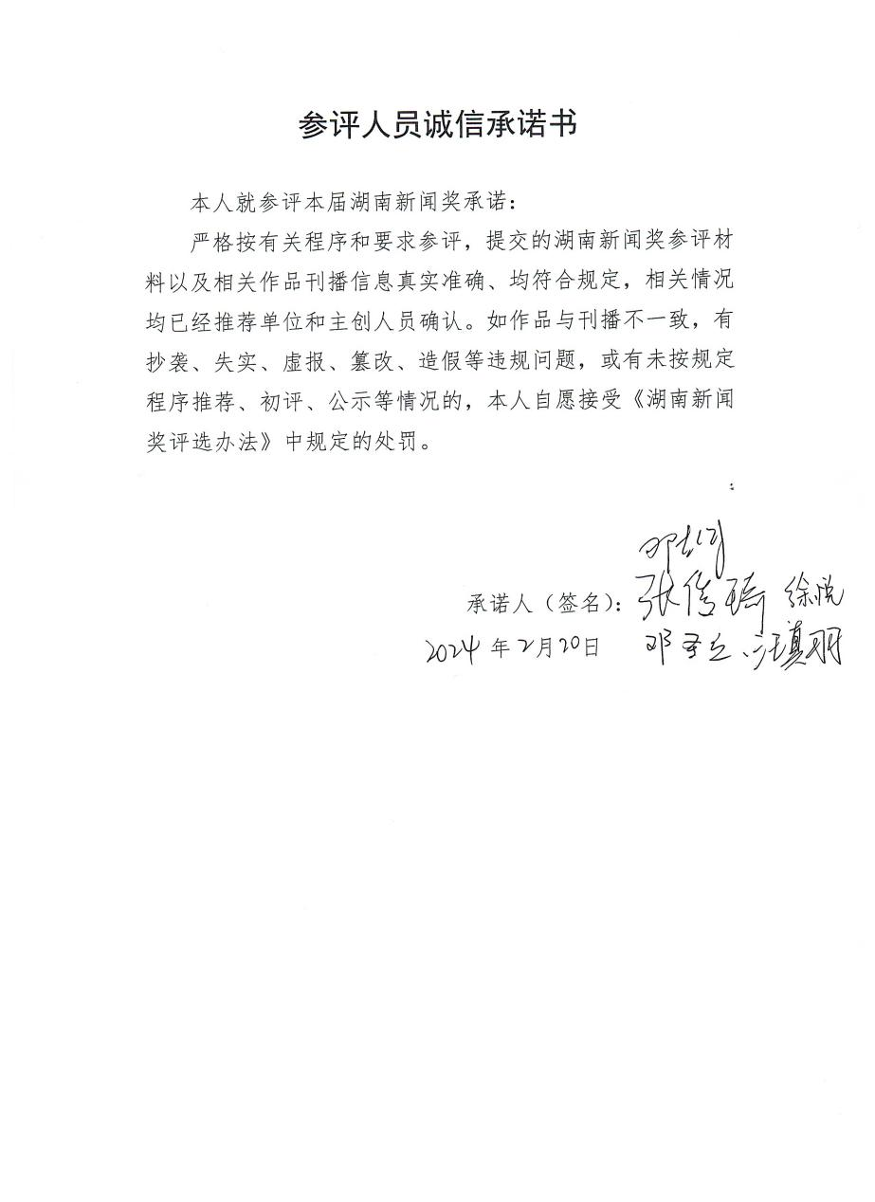
【标题】郴州渡头古城遗址：万枚吴简存千年 “官府笔记”固文脉
【口播】近日，国家文物局通报了四项“考古中国”重大项目进展，临武县渡头古城遗址位列其中。渡头古城遗址作为湘粤古道上保存最完整的一处聚落遗址，已发掘出土近万枚三国时期吴国简牍，这也构建起了南岭地区汉至六朝时期考古学文化发展序列，为研究古代中央政权对南岭地区的开发和有效治理提供了重要佐证。
【正文】在渡头古城遗址现场，考古人员正在清理瓦当残片，它们主要用于装饰和蔽护等级较高的房子屋檐，由此推断，这片区域应该是衙署办公建筑区。2022年12月，考古人员在这附近的两口水井内，发掘出近万枚三国时期的吴国简牍。
【同期声】湖南省文物考古研究院渡头古城考古队队员 赵虎
我们看到的吴简距今大概有1800多年的历史 它为什么能够保存至今呢 因为这个井差不多在七八米开始的时候 全都是饱水环境 这个简当时是完全泡在水里的 有水就隔绝了氧气和细菌的腐蚀 所以这个吴简才能保存好
【正文】在纸张发明前，从先秦到魏晋，古人一直用简牍记录社会政治、经济、文化信息，这些简牍上的信息也成为后人解读中华文脉的历史密码。渡头古城出土的吴简中包括木简、木牍、签牌、封检等，有近2000枚简牍有文字，内容为当时临武县行政文书，是名副其实的“官府笔记”。
【同期声】湖南省文物考古研究院渡头吴简整理负责人 杨先云
它的年号出现了“嘉禾”“黄武”“黄龙” 这些都是孙权时期的一个年号 主要包含了一些地方的经济文书 户口簿 账簿 以及田租来往的情况
【正文】经研究表明，渡头古城是汉代至六朝时期“临武”县治所在地，目前，已揭露面积2000多平方米，聚落遗址包括衙署区、居民生活区、手工业区和墓葬区。渡头古城位于湘粤古道，是当时水路、陆路的要塞，这里的众多发现为现代研究南方历史提供了重要实物资料。
【同期声】湖南省文物考古研究院副研究员 渡头古城遗址考古执行领队 陈斌
城址的建设是中央王朝对地方管理的一种体现 它是为了加强对岭南地区的管理和控制 在这设了这样一个城 因为这个简牍是官府的文书档案 不管是赋税也好 矿冶也好 它都是中央一些政策 对地方管理的一种体现
【正文】目前，渡头古城近万枚简牍已完成了80%的清洗、修复、扫描工作。接下来，湖南省文物考古研究院还将联合相关部门，对简牍进行系统整理和解读，制定渡头古城遗址保护规划方案，对简牍及其出土环境进行重点保护。
【同期声】临武县人民政府 副县长 黄兰芳
这些吴简留存千年 佐证了渡头古城遗址是目前考古发现临武最早的县治所在地 也就是我们通常所说的衙门 政府所在地 接下来 我们将进一步发掘和保护利用好古城遗址 做好专项规划 让历史文化与时代相融合 促进中华文化研究与传承 唤起大家对文明的敬畏 增强文化自信

2、世界环境日：包装“瘦”下去 快递“绿”起来
湖南新闻奖参评作品推荐表
作品标题 | 《世界环境日：包装“瘦”下去 快递“绿”起来》 |  |  |  | 参评项目 |  | 电视消息
 |  |  |  |  | 体裁 |  | 消息
 |  |  |  |  | 语种
作 者  （主创人员） | 王首栋 曹纯情 范湘颖 白金 卢彩娟 |  | 编辑 |  | 吕智
原创单位 | 郴州市广播电视台 |  | 刊播单位 |  | 郴州市广播电视台
刊播版面(名称和版次) | 郴州电视台新闻综合频道《郴州新闻联播》 |  | 刊播日期 |  | 2023年6月5日19：35
新媒体作品填报网址 |  | http://www.ngcz.tv/folder83/folder84/folder93/2023-06-05/seLiQuMCpY9IPq9L.html
︵  作采  品编  简过  介程  ︶ | 每年的6月5日为世界环境日，2023年的主题是“减塑捡塑”，旨在呼吁人们行动起来，减少塑料污染。主创人员以世界环境日为契机，通过关注快递包装的小切口，展现郴州守护好绿水青山的大作为。主创人员选取郴州大力推广可循环快递包装、可降解胶带、塑料袋等做法，从人们日常生活习惯入手，走访郴州各大快递行业，窥探郴州人民日常环保理念，用精准的文字，精美的画面，传递出郴州将“减塑捡塑”进行到底的决心和号召，并于世界环境日当天播出，助力“双碳”计划。
社  会  效  果 | 生态环境是人类生存和发展的根基，为落实习近平生态文明思想，近年来，郴州围绕绿水青山就是金山银山的发展思路，不断探索生态环保新路径。节目播出后，稿件被总台新闻直播间、新闻24小时、湖南卫视湖南新闻联播等栏目采用播发，郴州经验在全国推广。
︵  初推  评荐  评理  语由  ︶ | 建设社会主义现代化，必须牢固树立和践行绿水青山就是金山银山的理念，该节目以郴州大力推广可循环快递包装、可降解胶带、塑料袋等做经验做法为切入点，展现了郴州不断探索拓宽绿水青山转化为金山银山的新路径所取得的成效，更好实现高质量发展和高水平保护的良性循环所做的努力。节目播出后，在全网引起强烈反响，郴州经验在全国得到推广。  签名：  2024年 月 日
联系人（作者） | 曹纯情 |  |  | 手机 |  | 18673541671

作品链接：http://www.ngcz.tv/folder83/folder84/folder93/2023-06-05/seLiQuMCpY9IPq9L.html

《世界环境日：包装“瘦”下去 快递“绿”起来》二维码

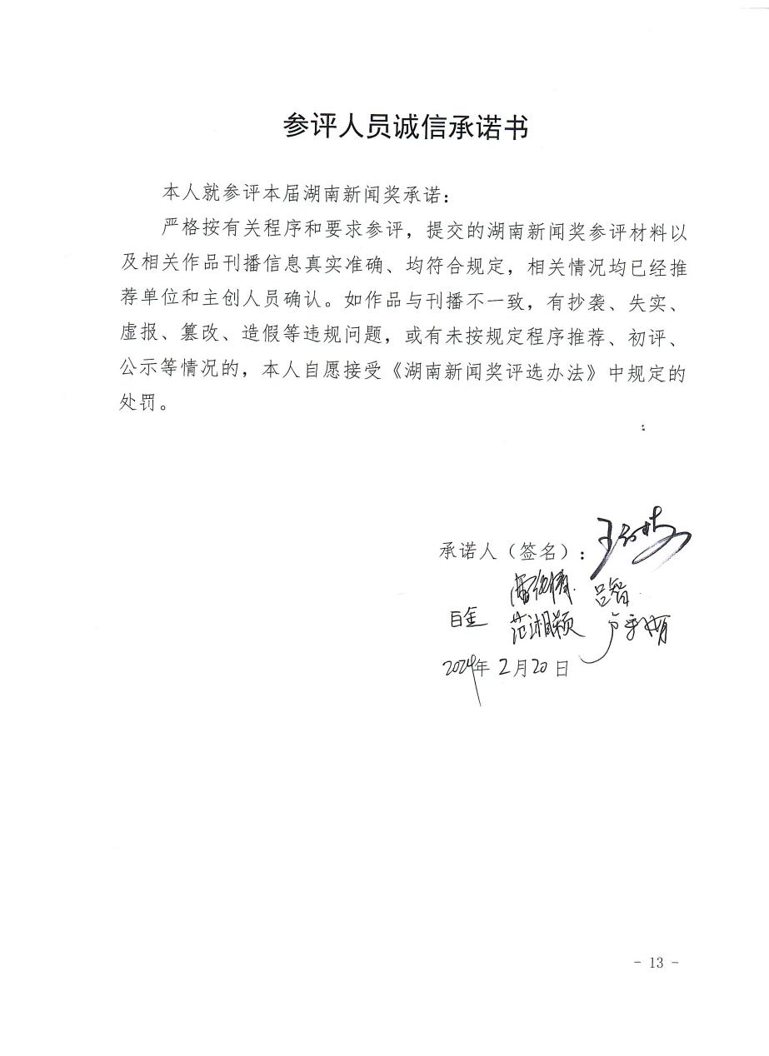
世界环境日：包装“瘦”下去 快递“绿”起来
【口播】今年世界环境日的口号是“减塑捡塑”，旨在呼吁人们行动起来，减少塑料污染。近年来，郴州大力推广可循环快递包装、可降解胶带、塑料袋，将“减塑捡塑”进行到底，助力“双碳”计划。
【正文】在郴州邮政快递物流运营中心，这里每天要“吞吐”超过11万件快递，而快递包装上的塑制胶带则是这里使用频率最高也是最基础的辅助工具。冯湘是郴州邮政分公司五岭广场营业所的营业员，每天经她手发出的快递在50件左右。她介绍，自从采用“十字”甚至“一字”的打包方式后，不仅不会影响打包效果，算下来一年还能节省不少胶带。
【同期声】郴州邮政分公司五岭广场营业所营业员 冯湘
现在的包装比以前简洁多了 以前可能一天用两到三卷这样的胶带 现在一卷可以用两天
【正文】除了数量上的变化，胶带的“质量”也在提档升级。过去使用的是55毫米宽的快递胶带无法完全降解，回收难度也更大。现在使用的45毫米“瘦身”胶带更加轻薄，还能完全降解。经测算，瘦身后的胶带，加上简单快捷的一字或十字打包方式，郴州邮政分公司全年可减少胶带量721.08万米。为了更好地将“减塑”进行到底，这里还推出了全叠盖式免胶带箱，纸箱采用榫卯结构，利用物理力学原理实现零塑料零胶带打包。
【同期声】中国邮政集团有限公司郴州市分公司副总经理 李宙东
现在这种免胶带 可循环的纸箱 大概占比20% 接下来（我们）还会逐步地加大投放力度 让这样的环保包装成为主力
【正文】据统计，郴州现有45家快递企业，目前电商不再二次包装率达到90%以上，近三年全市共回收复用瓦楞纸箱300万个，邮政、顺丰等企业率先使用绿色可循环纸箱和可降解包装袋。除了快递行业，各大商场、超市也是塑料用品的主力军。自“限塑令”实施以来，我市各大商场、超市通过“不销售塑料购物袋”、“提高全生物可降解塑料袋价格”等方式，引导消费者使用自带可循环使用购物袋、布袋等进行购物。记者走访多家商场、超市发现，收银台之前摆放塑料购物袋的位置，换成了纺布或者可降解的环保购物袋，收费标准由原来普通塑料袋的0.2-0.3元提高到了现在的0.5-1元。记者在现场通过观察发现，多数消费者都会自备购物袋或者简易购物车进场。
【同期声】市民 夏南芳
拿布袋子 用掉用掉 又洗掉 再来买 就方便 方便自己也方便别人
【同期声】市民 王少萍
又牢固 自己用了又可以洗 又干净 又节约钱 又环保

- 湖南农产品首次凭“跨境一锁”出口香港
湖南新闻奖参评作品推荐表
作品标题 | 湖南农产品首次凭“跨境一锁”出口香港 快速通关改革助湘融入大湾区 |  |  |  | 参评项目 |  | 消息
 |  |  |  |  | 体裁 |  | 广播消息
 |  |  |  |  | 语种
作 者  （主创人员） | 吴湘 黄珍 邓菊萍唐伟峰 |  | 编辑 |  | 王靖之 林杰 倪萍
原创单位 | 郴州市广播电视台 |  | 刊播单位 |  | 郴州市广播电视台
刊播版面(名称和版次) | 郴州市广播电视台FM99.2综合广播《整点新闻（15:00档）》 |  | 刊播日期 |  | 2023年4月12日15时00分
新媒体作品填报网址 |  | http://share.ngcz.tv/tgb/folder231/2024-02-26/Ey77OK1lWgXY5C1d.html?_hgOutLink=vod/videoDetail&id=101461
︵  作采  品编  简过  介程  ︶ | “跨境一锁”快速通关改革是内地“跨境快速通关”改革与香港“多模式联运转运货物便利计划”的对接。在该模式下，多地海关深度协作，通过执法互助、信息互享，结合卫星定位互联网、卡口直连等技术，实现货物在口岸自动快速验放，有效降低企业通关物流成本，促进跨境贸易便利化。  2022年底，湖南成为除广东外、唯一一个推行跨境通关改革的省份，“南大门”郴州是湖南省“跨境快速通关”试点城市。2023年1月初，郴州开通“跨境一锁”业务后，迎来香港货物进入内地的首单。这一通关模式日渐完善且有一定数量规模后，4月12日早上9点，首批湖南农产品将凭“跨境一锁”出口香港。记者了解到这个信息后，迅速与这批农产品的商家——郴州展翔绿色农业有限公司取得联系，并提前翻阅了大量资料，了解相关政策，同时与郴州市国际快件监管中心相关负责人取得联系，前往郴州市国际快件监管中心采访。  这篇稿件由郴州市广播电视台精锐力量组稿，反复打磨，最终赶到当天下午15点《整点新闻》播出，体现新闻了的及时性和题材的重大性。
社  会  效  果 | 稿件一经播出，在社会上引起强烈反响，郴州市国际快件监管中心、 郴州海关、郴州市商务局对该文进行了特别推荐。报道还引起各级党委、政府、单位部门、企业的重视和转发，起到了良好的社会效果。
︵  初推  评荐  评理  语由  ︶ | 该新闻从小切口反映出湖南深度对接融入粤港澳大湾区建设，以通俗易懂的语言，讲述了“什么是‘跨境一锁’”、凭“跨境一锁”模式可缩减通关时间，为保鲜度要求高的农产品“湘品出境”提供了快捷便利的新通道。这个改革更有利于郴州提升城市竞争力和辐射带动能力。  报道采访扎实、逻辑清晰、文字精炼，新闻价值高。  签名：（盖单位公章）  2024年 月 日
联系人（作者） | 吴湘 |  |  | 手机 |  | 13787355828
作品链接：http://share.ngcz.tv/tgb/folder231/2024-02-26/Ey77OK1lWgXY5C1d.html?_hgOutLink=vod/videoDetail&id=101461
湖南农产品首次凭“跨境一锁”出口香港
快速通关改革助湘融入大湾区二维码

湖南农产品首次凭“跨境一锁”出口香港
快速通关改革助湘融入大湾区
郴州是湖南省“跨境快速通关”试点城市，4月12日，10吨宜章脐橙从郴州市国际快件监管中心出发，湖南农产品首次以“跨境一锁”快速通关模式出口，到达香港的时间较以往压缩40%以上。跨境快速通关改革正悄然助推湖南不断融入粤港澳大湾区。请听报道：
【出录音成品】
我是记者吴湘，今天上午九点，在郴州市国际快件监管中心，装载着10吨宜章脐橙的粤港两地牌照货车，在海关监管作业场所自动验放出场。下午3点，这批脐橙即可抵达香港，投放市场。
郴州海关副关长 王丽红：
【同期声】推动货物运输时间压缩40%，物供流成本降低30%，助力湖南农产品出口高质量发展。
出口商是郴州展翔绿色农业有限公司，公司生产的脐橙主要供应香港。生鲜农产品对运输时效要求比较高，以前，供港脐橙需要在东莞等地换装粤港两地车，费时且成本高。“跨境一锁”模式叠加农产品出口“绿色通道”后，脐橙从郴州到香港可以“一站式”运抵。
郴州展翔绿色农业有限公司副总经理 陈晖：
【同期声】路途的时间可以节省3到4个小时
“跨境一锁”是指长沙、深圳、香港三地海关，在信息共享、执法互助基础上，结合卫星定位互联网、卡口直连等新科技新技术，实现货物在三地港口自动快速验放的一种进出境物流通关模式。湘、粤、港三地海关凭“跨境一锁”模式，共用一套安全智能锁和卫星定位设备，郴州往返香港进出口货物不再需要由口岸海关转关、查验和换锁，口岸清关手续进一步简化，通关时间缩减，企业成本降低。
湖南省“跨境一锁”供应链有限公司董事长 谢小平：
【同期声】对企业节约成本节省了三分之一以上。原来去香港要12000元，但现在我们按这个农副产品要求来做，节省了一半，才5400块钱就可以做好这个事。
2022年底，湖南成为除广东省外唯一一个推行跨境通关改革的省份，而郴州又是湖南的“跨境快速通关”试点城市。今年1月初，郴州开通“跨境一锁”，湖南、香港两地往来货物在公路口岸、属地场所可实现自动快速核放，为“湘品出境”提供了新通道，湖南特色产品可经陆路运输直达香港、走向世界。
郴州市商务局党组成员 市政府口岸办主任吴红英：
【同期声】更有利于郴州提升城市竞争力和辐射带动能力，全省通过“跨境一锁”到香港的货物，都在我们郴州集结。
郴州海关综合业务科科长秦林威：
【同期声】“跨境一锁”改革业务的正式实施，有利于促进高水平开放，高质量发展，有利于加深湖南与香港之间的经贸往来，深化外贸合作，深度对接融入粤港澳大湾区建设。
4、广播述评：让学雷锋成为一种生活方式
湖南新闻奖参评作品推荐表
作品标题 | 广播述评：  让学雷锋成为一种生活方式 |  |  |  | 参评项目 |  | 评论
 |  |  |  |  | 体裁 |  | 广播评论
 |  |  |  |  | 语种
作 者  （主创人员） | 罗小英 欧阳烈 周梅 邓菊萍 |  | 编辑 |  | 王靖之 冯茵 谢英东
原创单位 | 郴州市广播电视台 |  | 刊播单位 |  | 郴州市广播电视台
刊播版面(名称和版次) | 郴州市广播电视台FM99.2综合广播《郴州新闻联播》 |  | 刊播日期 |  | 2023年3月5日20时0分
新媒体作品填报网址 |  | http://share.ngcz.tv/tgb/folder231/2024-02-26/nDDZjtW8wHyYmsKw.html?_hgOutLink=vod/videoDetail&id=101462
︵  作采  品编  简过  介程  ︶ | 一段时间以来，人们对学习雷锋有不同的看法。有人说雷锋精神早已过时，傻子才学雷锋；有人说，雷锋叔叔3月5日来，3月6日走；有人说，学雷锋，就是搞形式主义应付一下。记者针对这些现象，就如何学雷锋进行了理性思考。  作者在组稿初期，对我市学雷锋情况进行了调查。对郴州市志愿服务联合会、郴州市好人协会以及我市学雷锋政策、礼遇好人政策等方面查阅大量资料。并对全国道德模范提名奖、中国好人、全国最美志愿者首嫣嫣；全国劳模、全国好人曾宪国；全国道德模范、退伍军人刘真茂；湖南好人李艳兰；中国好人龚美诗等典型代表进行深入采访。  3月4日，郴州市志愿服务联合会、郴州市好人协会联合举办了纪念毛泽东同志“向雷锋同志学习”题词60周年座谈会，作者以此为切入口，对郴州市文明办等相关单位进行采访，增加评论的权威性。  2023年3月5日，是毛泽东同志“向雷锋同志学习”题词60周年，记者加班加点、反复推敲作品，最终在3月5日晚播出，体现了高度的新闻敏感性。
社  会  效  果 | 作品一经播出，引起社会强烈反响和点赞好评。让广大志愿者、志愿服务组织、志愿服务工作者明白要立足新时代、展现新作为，弘扬奉献、友爱、互助、进步的志愿精神，继续以实际行动书写新时代的雷锋故事；并让市民懂得结合自身岗位，让学雷锋成为一种生活习惯。
︵  初推  评荐  评理  语由  ︶ | 这篇述评紧贴热点、主题鲜明、意义重大、选题典型、有理有据、论述得当、逻辑性强。引用大量与时俱进的典型例子，以事实说话、以情动人、有血有肉，较好地运用多人录音，凸显广播述评报道的特色以及评论的权威性，是一篇扎实的广播述评。  签名：（盖单位公章）  2024年 月 日
联系人（作者） | 罗小英 |  |  | 手机 |  | 13973538902
作品链接：http://share.ngcz.tv/tgb/folder231/2024-02-26/nDDZjtW8wHyYmsKw.html?_hgOutLink=vod/videoDetail&id=101462
广播述评：让学雷锋成为一种生活方式二维码

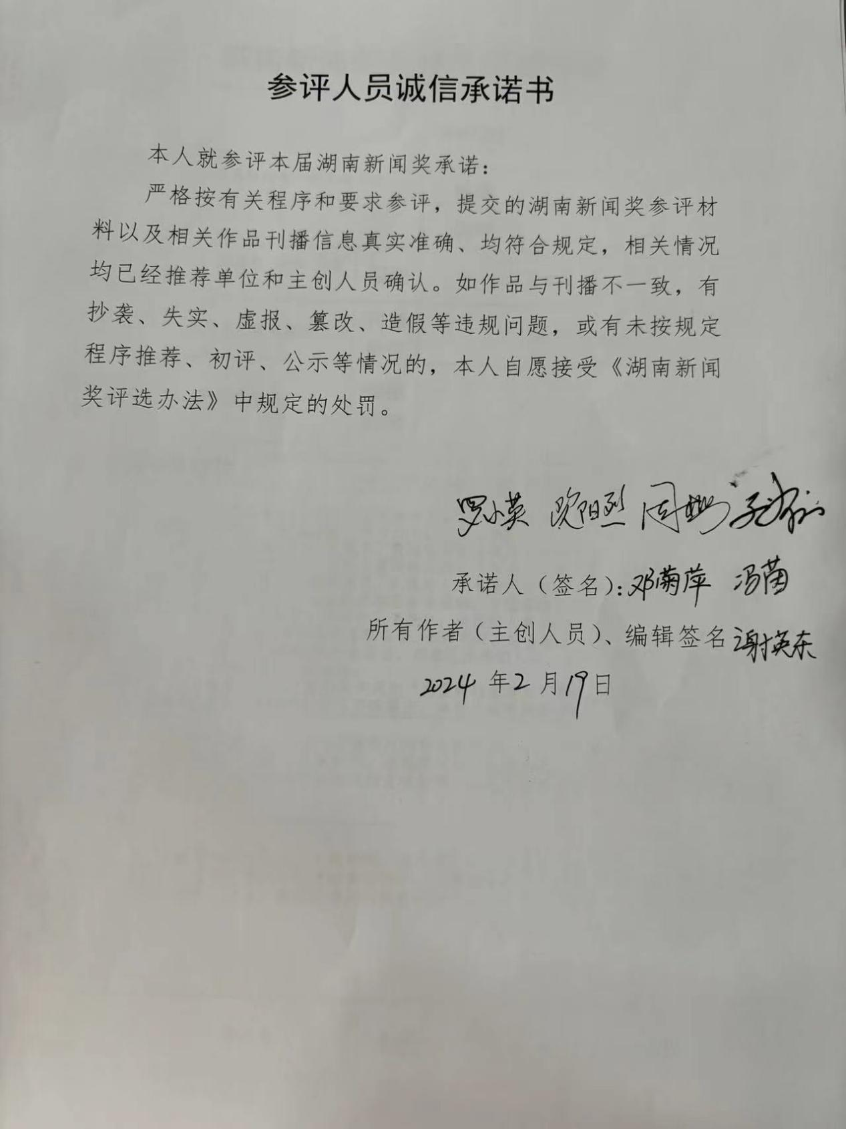
广播述评：让学雷锋成为一种生活方式

曾经有人说，雷锋精神早已过时了，即使每年三月开展的学雷锋活动，也是形式主义应付一下。“雷锋叔叔3月5日来，3月6日就走了”。
3月4日，郴州市志愿服务联合会、郴州市好人协会联合举办了纪念毛泽东同志“向雷锋同志学习”题词60周年座谈会，探讨新时代如何学雷锋。大家结合工作岗位畅谈学习雷锋精神，认为既要让学雷锋成为一种日常行为、习惯，还要让学雷锋成为一种生活方式，更要让雷锋精神薪火相传，永放光芒。
郴州市文明办思想道德建设科科长李焕志说，在纪念毛泽东同志“向雷锋同志学习”题词60周年这个历史时间节点上，我们再强调学雷锋精神，让学雷锋成为一种生活方式，具有历史意义和现实意义。真挚、善良、美德永远不会过时。社会始终呼唤雷锋那样的纯真、朴实、真情、挚爱，社会始终提倡一种人与人之间善意的交融。
（出录音）雷锋实际上就是好人最大的一个形象代言人，我们说到雷锋，就想到好人好事，说到好人好事，就想到雷锋。因为雷锋精神是我们中华传统美德的集中体现，雷锋精神跟社会主义核心价值观也是高度契合。所以我们要学习雷锋精神，弘扬雷锋精神是时代需要，是国家需要，也是人民需要。我们要把雷锋精神代代传承下去。（录音止）

习近平总书记强调，雷锋精神是永恒的，是社会主义核心价值观的生动体现。学习和弘扬雷锋精神，绝不能搞“一阵风”形式、“三分钟”热度，而要坚持不懈、持之以恒。要让学雷锋精神成为人们的一种行为自觉，让雷锋精神生命力更旺盛，使我们身边涌现出更多的“雷锋”。
2008年，郴州发生百年罕见的特大冰灾，郴州市文明办创新学雷锋精神的方式，倡导全市党员、干部、青年团员、普通市民加入志愿服务组织，当年就成立了郴州市福城志愿服务协会等几个志愿组织，积极参加抗冰救灾公益活动，深受好评。通过这种志愿组织深入持久地开展学雷锋活动，使学雷锋活动不再是“一阵风”和“三分钟”。在此之后，郴州市成立了郴州市志愿服务联合会，志愿服务队伍不断发展壮大。目前，郴州市注册会员近百万，占全市总人口的15%以上。近年来，志愿者开展敬老、扶贫、乡村振兴、环保旅游、关爱留守儿童等各种服务活动1600多场次，惠及130多万人次。郴州志愿服务成为全国精神文明的一块品牌。
郴州市文明办副主任刘正平说：
（出录音）通过志愿之城的建设，志愿服务的文化已经植入了全体市民心中，在疫情防控、文明创建、举办各种赛事活动中，到处可以看见我们志愿者的身影，他们的爱心温暖我们的城市。志愿服务已经成为郴州市民的一种生活方式，为他人服务的一种情怀，一种精神追求。（录音止）

让学雷锋成为一种生活方式，不必提高到一个难以企及的道德圣境，也不必过度强调舍生取义的道德高地，只是作为日常生活中常常能够想起的做到的一些事情，一些举手之劳就可帮助别人的事情。全国道德模范提名奖、中国好人、全国最美志愿者首嫣嫣是这样说的。
（出录音）我是一名入党多年的老党员，退休后我想得很简单，就是让自己的晚年生活过得充实一点，能够发挥自己余热，为社会做一点贡献。十几年来，我一直坚持学雷锋为人民服务，积极策划和参与扶贫帮困、敬老助残、关爱未成年人、关爱失独家庭、抗战老兵等公益事业。（录音止）
十多年来，失独妈妈首嫣嫣克服内心的悲痛，组织开展各种志愿服务活动2800多次，志愿服务活动时长3万多小时。活动惠及2000多名留守儿童、贫困对象220多户、8所敬老院、3所残疾人学校，长期服务残疾人2人、帮助困难学生8人。弘扬雷锋精神，砥砺初心使命，成为她晚年幸福生活的精神支柱。
让学雷锋成为一种生活方式，也是全国劳模、全国好人曾宪国的心得。他说，如果人人都能够在生活中表达出对他人的善意，就会形成一种机制和信心，遇到困难时会得到社会的帮助。他从1998年开始治疗蛇伤患者，28年来接诊各类患者17万人次，救治了3600多位蛇伤患者，让136名濒临死亡的蛇伤患者起死回生。
（出录音）我为贫困患者减免医药费60多万元，没有让一个患者因医疗费而耽误治疗，我把全部的心血都倾注在患者身上。（录音止）
全国道德模范、退伍军人刘真茂，四十年如一日坚持学雷锋。他永做一个“雷锋式”的好战士，退伍不褪色，把学雷锋融入日常生活，坚守宜章狮子口大山护林40多年，谱写了一曲“老兵护林，护林老兵”学雷锋的赞歌，为郴州人竖起一座学雷锋的精神丰碑。
全国好人朱硕杰和龚美诗，湖南好人李艳兰和尹春梅等，从各自角度诠释如何让学雷锋成为一种生活方式，如何让学雷锋成为生活中快乐的音符。
湖南好人李艳兰从2008年结合工作实际学雷锋，不仅开展爱心助学、助农、绿色环保、服务矿博会等志愿服务活动，还打造了“阳光电力，点亮福城”的湖南爱心品牌。
（出录音）为残疾老人、空巢老人、因病致穷的老人家里改造线路，大约200多户，一户花费1000至2000元钱，自己买材料。我们的品牌是：阳光电力，点亮福城。（录音止）
中国好人龚美诗，几十年里，利用到学校、社区、农村打快板、打渔鼓的形式义务宣传雷锋精神。
（出录音）把雷锋精神宣传到学校，到社区，到农村，打快板，打渔鼓。我现在已经88岁高龄了，我一直要把雷锋精神宣传下去，把一切献给我们的党，献给我们的社会，献给我们的人民。（录音止）
有困难找志愿者，成为郴州人民的共识。有时间做志愿者，成为郴州人民的时尚生活方式。郴州市志愿者助力郴州创建全国文明城市，助推郴州市创建全国好人之城。郴州市政府2019年出台了政策，从八个方面礼遇好人，不让好人吃亏的社会氛围，不能让好人“流血又流泪”。并推荐优秀志愿者评先评优，形成了褒扬志愿者和好人的社会舆论环境，学雷锋做好事成为郴州人民的时尚生活方式，做志愿者受到社会各界的尊敬和礼赞。被评为全国、全省、郴州市的好人、道德模范，免费坐公交车、免费游市内景区、每年免费体检一次，受邀参加市里的重大政治活动、节庆活动等。目前，郴州获得“中国好人”称号的有60多个人，“湖南好人”称号的200多人，“郴州好人”称号的有600多人。郴州市好人协会会长颜新民说：
（出录音）干一行爱一行、专一行精一行的敬业精神，锐意进取、自强不息的创新精神，艰苦奋斗、勤俭节约的创业精神，把有限的生命投入到无限的为人民服务之中去。（录音止）
郴州的志愿服务活动，从上个世纪“学雷锋做好事”到“和美社区邻帮邻，亲帮亲”，再到近几年来的创建全国文明城市，青年志愿者、职工志愿者、社区志愿者不断涌现；从个体发展到群体，从单一到多样，从一时到长期，最后形成全市社会各界人士都广泛参与到志愿服务活动。这是郴州市学习雷锋开展60年来的成功实践、成功发展，也是不断推动学雷锋成为郴州人民的一种生活方式。
华南师范大学马克思主义学院教授、国际关爱协会常务理事、中国好人网创办人、总干事兼总编、中国好人基金主席谈方对郴州志愿者学雷锋、让学雷锋成为一种生活方式给予了充分肯定。
（出录音）郴州（评选全国）好人很多，好人文化建设在湖南走在前面，在全国有影响的，有知名度的；再者，湖南郴州好人很多，组织建设、道德建设真真实实在抓；第三，好人协会，志愿者协会市县建立了。另外，探索政府、社会、民间合作是很不错。市文明办牵头，其它公益组织也好，营造氛围这些做的不错。（录音止）
谈方说，我们不但要让学雷锋成为一种生活方式，更要让雷锋精神成为一种好人文化。
（出录音）好人文化，应该就是雷锋精神。雷锋精神是我们好人文化中的一个亮点，一个特点，或者说一个主要的内容，是一个生动的雷锋精神，或者好人精神的生动的体现。可以说，今天你说好人精神，或者道德建设都离不开雷锋，也主要是雷锋精神的一种体现和道德建设的一个载体。 （录音止）
“希望广大志愿者、志愿服务组织、志愿服务工作者立足新时代、展现新作为，弘扬奉献、友爱、互助、进步的志愿精神，继续以实际行动书写新时代的雷锋故事”是习近平总书记对志愿服务活动和学习雷锋精神的时代要求，希望郴州市广大志愿者继续贯彻习近平总书记这一要求，让雷锋精神润物细无声、入脑入心，让学雷锋成为一种习惯、自觉和一种生活方式，使雷锋精神时时开花、遍地结果。
5、春耕调研
湖南新闻奖参评作品推荐表
作品标题 | 《春耕调研》 |  |  | 参评项目 |  | 新闻专题
 |  |  |  | 体裁 |  | 电视新闻专题
 |  |  |  | 语种
作 者  （主创人员） | 韩勇 王首栋 范湘颖 邓喜军 白金 | 编辑 |  | 朱彬鑫 李郁
原创单位 | 郴州市广播电视台 | 刊播单位 |  | 郴州市广播电视台
刊播版面(名称和版次) | 郴州市广播电视台新闻综合频道《乡村兴发现》 | 刊播日期 |  | 2023年4月12日20：00
新媒体作品填报网址 | http://share.ngcz.tv/folder34/folder35/folder46/2024-01-15/40CwepU6xBPR1GQo.html?_hgOutLink=special/specialDetail&id=99068
︵  作采  品编  简过  介程  ︶ | 习近平总书记多次强调：要加强农业与科技融合，加强农业科技创新，科研人员要把论文写在大地上，让农民用最好的技术种出最好的粮食。在补齐丘陵山区机械化耕作短板上，中央、省委连续3年把研发丘陵山区农机装备写入一号文件,助力丘陵山区每一亩耕地的收获。  郴州，丘陵山区占到了耕地面积的70%。近年来，通过政、校、企多方合作培育10多家农机企业，在把农机做小、抓地力做强、操作性做“聪明”后，小农机上山岗变得越发容易。新机型得到深度推广后，郴州丘陵地亩均提高了百来斤。  春耕时节，主创团队敏锐地捕捉到了“小农机上山岗”这一改革创新新动向，是对习近平总书记重要指示精神的生动贯彻落实，有效破解了丘陵地耕种难问题，是值得推广的基层实践创新。  为此，在半个多月的蹲点里，记者记录了10多位小人物“买农机”“用农机”的奋斗故事；3家农机制造商技术革新、不断拼搏的企业精神；政府落细抓实中央、省委方针政策的工作实效，从中总结“小农机上山岗”改革的动因、难点、经验和效果。  节目构思巧妙，从老百姓视角，小切口展现“大主题”，以点带面、生动鲜活地呈现了郴州小型农机的使用、应用、难点、研发等过程，和农民在田野上创业稳粮的激情。
社  会  效  果 | 该报道先后被新华社、中央广播电视总台、湖南卫视等中省媒体转载刊发。节目也受到了国家部委关注，经过农业农村部、工业和信息化部多方调研，2023年10月，全国农机装备补短板暨农业机械稳链强链工作会成功在郴州召开，这也让全市农机企业、农民备受鼓舞。
︵  初推  评荐  评理  语由  ︶ | 该作品剑指高质量，紧扣完整、准确、全面贯彻新发展理念，主创团队沉下身子深入调查研究，捕捉到了农业报道中的热点、难点、焦点，分析透彻、内容新鲜、文风朴实、指导性强，展现出主流媒体较高的专业素养，是一篇难得的报道。  签名：（盖单位公章）  2024年 月 日
联系人（作者） | 白金 |  | 手机 |  | 18711507255

作品链接：http://share.ngcz.tv/folder34/folder35/folder46/2024-01-15/40CwepU6xBPR1GQo.html?_hgOutLink=special/specialDetail&id=99068

《春耕调研》

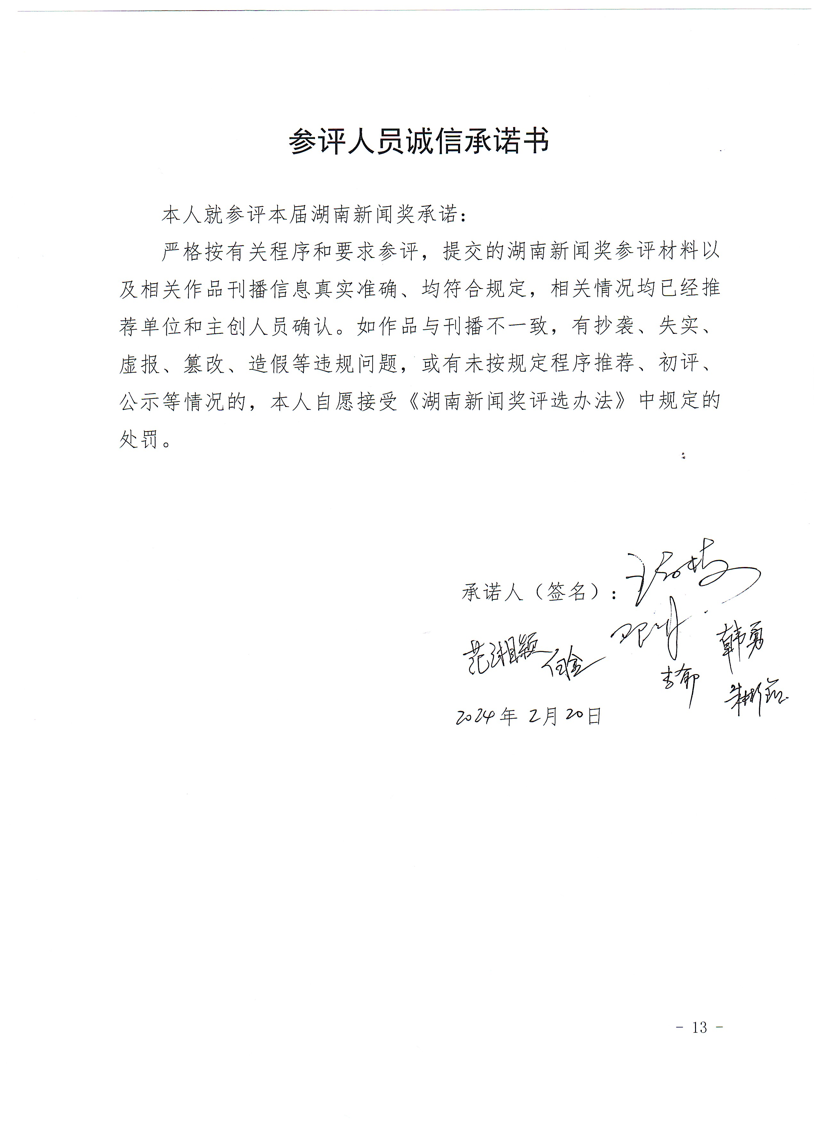
春耕调研：
子标题（一）：小农机上山岗

【口播】湖南“七山一水二分田”，丘陵山区农作物耕种收综合机械化制约着丘陵山区的粮食产量增长。湖南省委一号文件连续多年要求，大力推进丘陵山区农业机械化发展。以丘陵为主的郴州市，如何通过小农机解决耕种的大问题。来看记者在春耕一线的调研。
【正文】在粮食生产大市郴州，这里的丘陵山区占到了耕地面积的70%左右。对于这些土地来说，普通农机难以进田作业，而小型农机的加大推广，让种粮农民有了更多的底气。
苏仙区种粮大户李开勇今年新流转了1000亩耕地，其中大部分位于丘陵山区，为了在这些土地上顺利作业，翻耕前他进行了新一轮采购。
【同期声】苏仙区种粮大户 李开勇
今年增加了有1000多亩地，今天刚好提了三台新的（农机），准备下午就去打（翻耕）秧田了。
【正文】种了16年粮食的老李是个种地的老把式了。2014年他成立了合作社，本想着扩大经营规模，但是丘陵山地农机难上去，人工成本又高，种地不划算，土地流转规模已一直维持在100亩，而随着小型农机的推广，他成了十里八村第一个尝鲜的人。合作社不断购入新机型，流转面积在最近三年之间增长到了3100亩。

【同期声】苏仙区种粮大户 李开勇
现在农机数量有30多台，这些都是全程机械化了。
【实况】靠边停下车了
【正文】我们来到了李开勇流转的一处农田，在这里记者也发现了丘陵地耕种困难，普通机械难以使用的原因。
【同期声】本台记者 安乔
这里是郴州市苏仙区大头垅村，我所在的这个田块，便是种粮大户李开勇流转的田块之一。当我们的视角从空中垂直俯瞰的时候，这里相对平整，但当我们的视角稍稍倾斜，会发现这里的田块高度有差距、大小不一致。那么我现在所站的两层之间，它们的高低差距是在80厘米至120厘米左右。
【正文】李开勇告诉记者，即使是位于公路边上的丘陵地，普通机械可以上去作业，但也因为地块边缘不规则，经常需要请少量人工辅助，去耕种农机顾不到的地方，这就会进一步增加成本。而这回老李新购入的小农机就解决了这个难题，他迫不及待地搭梯子坐上农机，自己开了下来，经过简单调试，他准备开始翻耕今年的第一块土地。
【实况】苏仙区种粮大户 李开勇
你就耕这块好了，我开机器到上面去。

【正文】翻耕、转弯、爬坡，老李驾驶小农机娴熟地开上了丘陵地的最上层，老李告诉记者，小农机进行丘陵作业不仅代替了以往的人工作业方式，也让作业成本大大下降。
【同期声】苏仙种粮大户 李开勇
以前反正耕一亩地差不多要三个工到四个工，这一块地光耕地的成本就要四百块钱，现在用机械化，一亩地才有了四五十块钱成本就够了。
【正文】郴州市有丘陵山区田块超过190万亩，农机使用率超过了六成。随着小农机的推广，丘陵山区耕种的成本降了下来。而不断升级换代的小农机正翻越山岗，让更多像李开勇一样的种粮农民有了十足底气。

春耕调研
子标题（二）：小农机创出“大天地”

【口播】俗话说，工欲善其事，必先利其器。农业机械化水平关乎着种粮的效率和收成。落实今年湖南省委一号文件，郴州农机企业如何加强丘陵山区先进适用农机研发，推动小农机向着“专精特新”方向发展？接下来，我们去农机研发、生产一线看看。
【正文】湖南农夫机电是国家级专精特新“小巨人”企业。记者来到这家农机制造厂时，一大批农机正在装车发运。
【实况】湖南农夫机电有限公司负责人 刘彦诚
咱们今天计划发出71台，除了湖南本土之外，还有发往云南、贵州、江西、安徽、江苏等地区。
【实况】本台记者 郭明达
那咱们这现在对于农机的需求和订单量是增加的吗？
【实况】湖南农夫机电有限公司负责人 刘彦诚
对的。然后像这几年，咱们丘陵地区以及双季稻产区，对咱们机器的需求一直在增大。
【正文】走进装配车间，记者发现这里正在生产的几乎全部是小型履带式拖拉机。企业负责人告诉我们，最近两年，他们通过把农机做“小”，搭载北斗终端和智能操控系统后，不仅让其变得更加“聪明”，更打开了丘陵地区的广阔市场。随着春耕大忙时节的到来，整个生产线正加班加点进行装配。
【同期声】湖南农夫机电有限公司负责人 刘彦诚
像我们现在每天生产大概50到60台，当天下线，当天调试，当天就发出去。比去年同期的话，大概增长了20%左右。生产计划的话，是排到了5月底。
【正文】刘彦诚告诉记者，与适用于平原地区的大马力农机不同，想要在丘陵地区进行作业，农机必须具备轻巧灵活、爬坡能力强等特点。车间里，小农机研发时的每一处精心调整，都是为了在山地条件爬坡过坎。
【同期声】本台记者 郭明达
在这个小农机的装配车间里，履带其实是特别重要的一个零部件，在调研中我们发现，现在的履带的材质已经更换为特种的橡胶材质，比以往的钢铁材质，它的重量要降低五分之四以上，我用手就可以提动它，其实通过更换这样一个重要的零部件，是为了降低农机自身的重量，更好地方便于在丘陵山地作业。
【正文】重量更轻，抓地力更强，让小农机爬上山岗变得容易。工作人员告诉记者，要想在山岗上高效作业，还离不开两个关键性能的科研攻关，首先就是原地转向，由于丘陵山区地块小，很多作业空间相对狭窄，更要求制动转向性能强。小农机的另一个关键性就是爬坡能力，不仅要爬上更多的山岗，也要预防爬坡过程中翻倒的隐患，保护机手的安全。通过大量实地调查，研发人员发现，要想在安全的前提下，实现在大部分丘陵地区作业就要满足一个重要指标，爬坡最大角度要达到25度。
【同期声】湖南农夫机电有限公司技术总监 首元峰
我们就特别针对这个使用情况做了大量的研发和改进，包括我们的驻车系统，现在是90%的丘陵山地它都能够使用了。
【正文】据统计，郴州有10家农机制造企业，其中，农夫机电、郴粮机、田野现代智能装备，2022年总销售额突破10亿元。先进小农机因为不会对耕作层造成破坏，得到深度推广后，丘陵地带不仅种田变得容易了，种田效益也得到了提升。
而得益于农业农村部门针对农民喜欢使用的农机具不断加大补贴额度，通过探索与作业量挂钩的补贴办法，实现优机优补，这也让更多的种粮大户们在田野上找到了属于自己“春天的事业”。

春耕调研：
子标题（三）丘陵地迎“春天”

【口播】成本控制，既关乎着在丘陵地上种粮大户能否挣到钱，也关乎着不平坦、不好种的土地能否种满粮食，保障国家粮食安全。在我市这么一个以丘陵为主的粮食产区，在各种政策支持下，丘陵土地正经历着从“没人要”到“愿意种”的转变。
【正文】记者走访时发现，就在两年前，这些作业条件不好的丘陵地，随时都有撂荒的风险，不好种、不愿种，是让小农户、合作社以及村干部三方都为难的一件事儿。
【同期声】苏仙区栖凤渡镇太阳坌村村民 杨致精
我今年八九十岁的人了，我种田种了四十多年，现在种不起了，走路都要杵拐杖，我（想把田）流转出去，不要租金，总之不要把田荒了。
【同期声】苏仙区种粮大户 李小林
大型机械也上不去，靠人工去插的话，成本比较大，所以送给我，我都不想种，因为赚不到钱。
【同期声】苏仙区栖凤渡镇太阳坌村党支部书记 张忠杨
现在我们是严格落实粮食安全党政同责，每一亩地都不能撂荒，我们就得想办法，保证它应种尽种。
【正文】这两年，为了让家庭农场、合作社、种粮大户这些新型经营主体流转土地有收益，郴州市摸索出了一个新办法，打包流转。
【实况】苏仙区农村经营服务站四级主任科员 龙小洋
这个表是我们苏仙区种粮大户李开勇，在我们苏仙区飞天山镇石河村土地流转明细表，这个村总共是10个组（村民小组），他这个田大概是1725亩。这是我们统计的明细，大概情况是这样。
【实况】本台记者 郭明达
那他这个是整体流转的吗？
【实况】苏仙区农村经营服务站四级主任科员 龙小洋
是。他属于这个整体流转的，我们就是通过整村流转的办法，然后把那些田都利用起来，不能荒废，也不能抛荒。
【正文】通过把种植条件好的平地与不好种的丘陵地打包，以每亩不超过300元的价格流转给大户，流转的前三年还可以适当减免，丘陵地开始有人愿意种了。
【同期声】苏仙区种粮大户 李开勇
整村承包起来还是赚点钱，但是丘陵地块的田块，我们单独来算不赚钱，有可能还会亏本。现在丘陵地块的小农机越来越多了。（购机）补贴也提高到了35%，我们现在全程用机械作业了，（作业成本）由以前的800元一亩，降低到300元一亩，单独来算还是可以盈利的。
【正文】小农机的更多推广，让大户们的耕作效率提升、成本下降，让丘陵种粮能赚钱、有奔头。据测算，实现全程机械作业的田块，粮食平均亩产增加了100公斤左右。为了继续补齐这块短板，湖南省先后出台农机“千社工程”、打造智慧智能农机产业链等政策，“十四五”全省农业机械化发展规划也明确提出：到2025年丘陵山区县市区农作物耕种智能农机占比超过50%，而连续4年研发丘陵山区农机也都写入了湖南省委一号文件，各地也在出台政策，支持企业研发，让更多的小农机翻山越岭，守护丘陵地区的每一粒粮食。
【做字板】
2020年湖南省委一号文件：持续提升农业机械化水平，研发一批符合湖南优势特色产业发展的农产品加工机械装备；
2021年湖南省委一号文件：着力打造农机“一中心两集群三标杆”品牌；
2022 年湖南省委一号文件: 推进主要农作物和特色产业全程机械化、丘陵山区先进适用农机推广、规模养殖等示范建设；
2023 年湖南省委一号文件: 加快种业创新和智慧智能农机，加强丘陵山区先进适用农机研发，建立重大农机科研项目“揭榜挂帅”机制。

- 《成长的力量》“青年说”微宣讲——不朽的功勋
湖南新闻奖参评作品推荐表
作品标题 | “青年说”微宣讲——不朽的功勋 |  |  |  | 参评项目 |  | 新闻专题
 |  |  |  |  | 体裁 |  | 广播新闻专题
 |  |  |  |  | 语种
作 者  （主创人员） | 雷蕓孜、文华、谭莉、邓喜军、罗聪、何苗 |  | 编辑 |  | 吴湘、黄翔、邓菊萍
原创单位 | 郴州市广播电视台 |  | 刊播单位 |  | 郴州市广播电视台
刊播版面(名称和版次) | 郴州市广播电视台FM99.2综合广播《成长的力量》 |  | 刊播日期 |  | 2023年10月19日16时30分
新媒体作品填报网址 |  | http://share.ngcz.tv/tgb/folder229/2024-02-23/13dlCzBYtZAIlzmF.html?_hgOutLink=vod/videoDetail&id=101287
︵  作采  品编  简过  介程  ︶ | 习近平总书记指出，要用好红色资源，传承好红色基因，把红色江山世世代代传下去。为加强对广大青年的理想信念教育，郴州电台《成长的力量》栏目组织“青年说”微宣讲，创新采用现场宣讲+广播节目双平台呈现的方式，开展系列红色故事宣讲活动。  本期宣讲选取“中国功勋铀矿”711矿的故事为主题。现场宣讲时，宣讲员利用了视频、音频、演讲等多种手段，满怀激情的宣讲感人至深；来到直播室，除了呈现现场宣讲的实况外，还通过宣讲员与主持人的互动，深情讲述了711矿人的奋斗历程及背后的故事，让宣讲主题得以进一步升华。
社  会  效  果 | 新媒体时代，广播节目不能固守小小直播室，而应主动走出去，创新传播方式，方能赢得听众。本期节目不仅具有题材重大、采访深入、结构合理、音效丰富等传统优秀广播节目的亮点，还是一次广播节目“走出去”的成功实践，适应了新时代广播节目的发展趋势，使得节目的宣传效果“点”“面”俱到，收到了很好的社会效益。节目播出后，引起听众广泛共鸣，并收到多家学校的宣讲邀请。
︵  初推  评荐  评理  语由  ︶ | 作品紧跟热点，素材丰富，用新颖的表达传播红色故事，突破广播受众的局限，将正能量传播延伸到线下，直击受众心灵。同时，通过节目讲述，将吃苦耐劳无私奉献敬岗爱业的优良品质具象化表达，更能引起大众共鸣，增强了红色精神的传播力和良好的社会影响力。予以推荐！  签名：（盖单位公章）  2024年 月 日
联系人（作者） | 雷蕓孜 |  |  | 手机 |  | 15115567117

作品链接：http://share.ngcz.tv/tgb/folder229/2024-02-23/13dlCzBYtZAIlzmF.html?_hgOutLink=vod/videoDetail&id=101287

“青年说”微宣讲——不朽的功勋

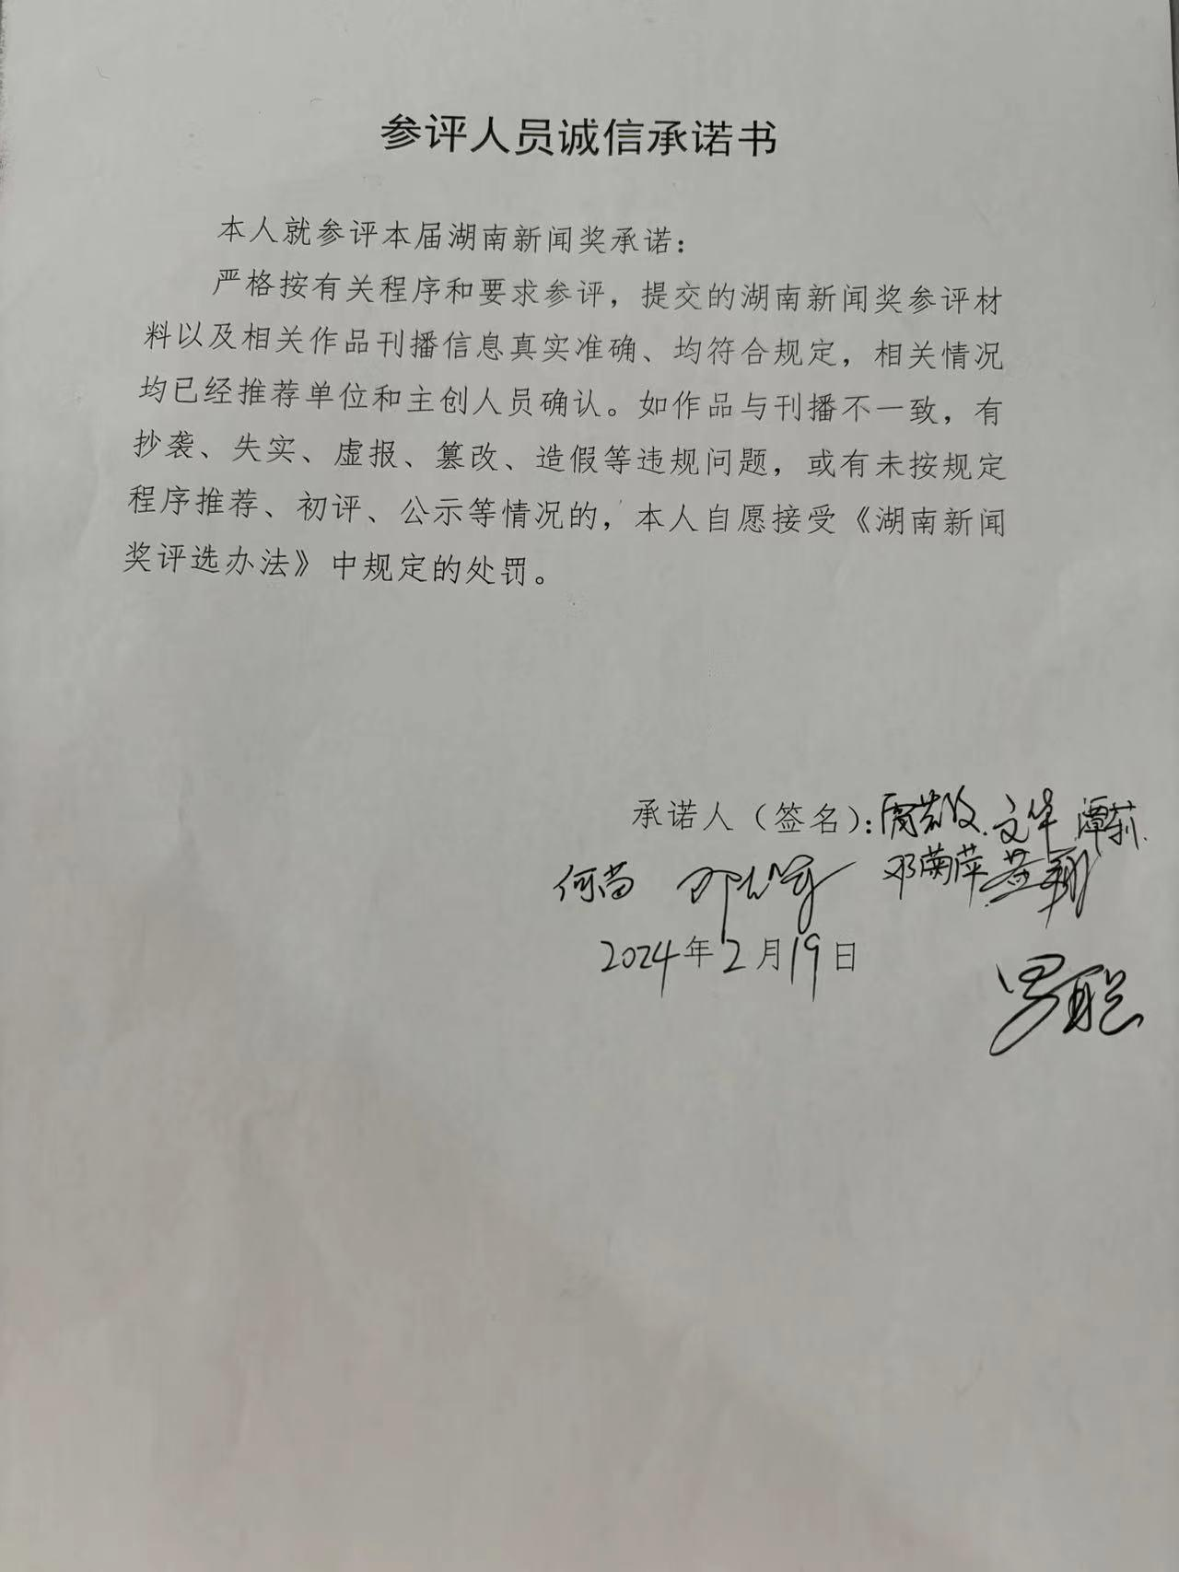

郴州市广播电视台 广播新闻专题
成长的力量“青年说”微宣讲——不朽的功勋

【片头：我们一同成长感受力量，我们一起回顾红色历程，传承红色基因，讲述那些为新中国付出巨大牺牲的英雄们的故事。让我们以青春之我，继续传承和发扬红色精神，为实现中华民族伟大复兴的中国梦而努力奋斗！郴州电台 《成长的力量：“青年说”》】

主持人：收音机前各位亲爱的同学们，大家好。欢迎收听成长的力量。今天，我们的节目为您带来的是特别策划《青年说》微宣讲。从年初开始，《青年说》微宣讲活动走进城区各个学校，分享了许许多多感人的故事，与同学们一起传承红色基因，赓续红色血脉，厚植爱国主义精神，鼓励同学们争做“新时代好少年”。昨天，我们的《青年说》微宣讲，走进39完小。宣讲员、郴州电台主持人雷蕓孜为同学们讲述了《不朽功勋重现芳华》。节目的一开始，我们来回顾一下现场的情况。
（现场录音起）
今年7月11日，一个极其平常的日子，但在苏仙区许家洞镇，却有无声惊雷的震动。“711”这个神秘而满载功勋的代号，重启面世！嘉宾席上，几十位白发苍苍的老人成为了一道独特的风景线，他们的眼神中闪烁着光芒，脸上绽放着华彩。为这一刻，他们等得太久。
1964年10月16日，中国自行研制的第一颗原子弹在新疆罗布泊爆炸成功。这一声巨响,打破了由世界超级大国主导的核垄断格局；这一声巨响,让世界知道：中国主权神圣不可侵犯！这一声巨响,也令所有中国人民为之感到骄傲和自豪！胜利的冲击波声震寰宇、激荡神州，也传到了湖南郴州群山深处的711矿上。但在这一天，职工们没有庆祝。
（现场录音止）
主持人：这次的《青年说》微宣讲，讲述的是711矿的故事。我们的宣讲，让现场的每一位师生深受感动。七一一矿创建于1958年5月31日，是我国最早发现、勘探并建成的一座大型铀矿山，见证了中国核工业艰难起步，为中国第一颗原子弹、第一颗氢弹、第一艘核潜艇、第一座核电站提供了铀原料，向全国核工业系统输送技术和管理人员3285名，为我国核工业的创立和发展作出了重要贡献，被赞誉为“中国核工业第一功勋铀矿”。那么，关于这座功勋铀矿，还有哪些感人的故事呢？今天节目中，我们请到了宣讲员、郴州电台主持人雷蕓孜。请她跟我说说711的故事。蕓孜你好！
雷蕓孜：主持人好。听众朋友大家好。
主持人：我们知道，为了做好这次《青年说》微宣讲，你多次前往七一一矿采访，了解了大量的一手素材。你在演讲中说到，我国第一颗原子弹爆炸成功，而为之付出了巨大努力的七一一矿却没有举办庆祝的仪式呢？

雷蕓孜：关于这个问题，我采访了原711矿副矿长梁启昌，他是这样告诉我的：

【同期声】梁启昌：
矿里不能开庆祝大会，因为当时711矿还是保密单位，但是每个人心里都高兴，都说我们为国家生产的铀矿石起到了作用，做成了原子弹，我们国家从此强大起来了，我们的腰板硬起来了！

主持人：我们说，我国第一颗原子弹的爆炸成功，七一一矿功不可没。那么，七一一矿是什么时候发现有铀矿的呢？
雷蕓孜：在1955年1月，党中央就决定：中国要造自己的原子弹。要造原子弹，首先得有原料，也就是铀矿石。但是，以中国之大，到哪里去找制造原子弹所需要的足够多的铀矿石呢？经李四光等多位中国地质专家和苏联地质专家共同研究、探讨、论证，认为铀具有金属性特征，寻找铀矿工作应该放到盛产多金属矿的南方，特别是湖南。
1955年8月16日，执行找矿任务的三〇九队航测分队队员乘航测飞机返回衡阳基地。当飞机进入湖南上空，原本直线飞行的航测飞机方向仪出现故障，在大雾中偏离航向，进入到湖南郴县上空。机上的航空伽玛能谱仪突然发出“嘎嘎”的响声。经过往返飞行多次后，航测队员确定这个地方是湖南郴县许家洞乡一个叫金银寨的区域，于是在一个伽玛射线显示最强的地点上空投下了石灰包。
随后，正在70公里外的湖南宜章县执行找矿任务的三〇九队二分队接到命令，立即赶往许家洞金银寨寻找石灰包。二分队不仅很快找到了石灰包，而且刚刚招进二分队才一个月的共青团员陈金陵就首先发现了铀矿石。陈金陵回忆起当时的情形，还很激动。

【同期声】陈金陵：
晚上回来，小队长马上就开会，开会把找矿员全叫到一个帐篷里面，就跟大家说了几句话，那个帐篷的周围四个公安军站哨、站岗。他说了几句什么话，他说大家注意，我们在金银寨这个地方找到了造原子弹的原料——铀矿！大家一惊，大家不做声了，很神秘。小队长就告诉大家，告诉你们这一句话，今后你们就知道，我们从事的是一项这么重要的工作。任何人除了我今天讲了这几句话以外，任何人不能向外面讲，父母亲都不能讲。

主持人：是的。金银寨发现铀矿石的绝密消息迅速传到长沙，传到北京。从此，许家洞这个小乡村迅速发生着改变。1956年初，三〇九队组建十分队，进驻金银寨。到7月底，金银寨这片弹丸之地已经涌进了来自全国各地的各类人员超过1500人，一线工人当中，大多都是从抗美援朝战场上下来的复员军人。他们的任务是尽快开展钻机和坑道作业，为获取100米以下的地矿资源提供数据，探明金银寨的铀工业储量到底有多少，是否可以建立矿山实施开采。
雷蕓孜：当时，尽管条件非常艰苦，但为了尽快得出数据，许多队员成天扑在坑道里，家属则为他们提供后勤保障。原三〇九队队员遗孀吴春娥奶奶这样告诉我：
【同期声】吴春娥：
我们这些家属，年轻的时候都是“母老虎”。给男人送饭，男人下坑道出来，都是鼻子眼睛一身黑泥巴，就是两个眼睛转。拿着饭盒子给他，他接到我们的饭盒子就晓得是我的丈夫 ，我们这些家属都是一样 ，他们吃饭，我们这些家属帮忙抬那个，推矿车、扭螺丝。那个轨道的螺丝松了，我们这些家属年轻的时候都不错的，为了核工业建设，家属都是英雄啊。
主持人：我听说有很多711人都先后牺牲在岗位上？
雷蕓孜：没错，这些都有历史记录。当时的矿工们由于吸入太多放射性粉尘，三〇九队十分队先后有一百多位队员患上了矽肺病，他们很多人都因此献出了年轻的生命。在离许家洞10公里的郴州城郊下湄桥的一个山坡上，有一座陵园，当年为勘探金银寨铀矿床而因公殉职的三〇九队十分队队员大多安息在这里。原核工业二四〇医院后勤负责人李坚在接受采访时说到的一个故事，让我至今都非常感动。
【同期声】李坚：
第一位埋葬在这上面的矽肺病人，他当时很年轻，孩子还小。在去世前他就给家人说，（坟墓）要面朝咱们家属区，要看着孩子健康成长。这上面还有一位最年轻的当年的矽肺病人，只有二十七岁，埋在这棵杨梅树下，这边上还有一位（掘进）千米英雄，都在杨梅树附近，那么随着岁月的变迁，矽肺病人都埋在上面，他们的坟墓都是一样的，都是面朝咱们的家属区。
雷蕓孜：据我了解，在当时还有一个细节，随着男主人相继离去，山下的家属区被人们称作“寡妇村”，一百多位年轻妈妈大多都选择了不再改嫁，她们决心守在这里把年幼的孩子养大。其中，就有原三〇九队队员遗孀张克桂奶奶。
【同期声】张克桂：
我丈夫死的时候我刚满28岁，他36岁，我28岁。（三个）小孩一个背背上，背一个牵一个 ，大的就在家属区这里玩，每个家属的情况都差不多 ，那时候感觉天都塌下来了。

雷蕓孜：昨天，在三十九完小现场宣讲时，我把711人不计艰苦奋斗的历程讲给同学们听，当时，大家都感动地哭了。
（现场录音起）
画面中的这三棵杨梅树下，静静地躺着当年的“千米掘进英雄”唐恩武。38岁的大好年华呀，就因为矽肺病困扰，离开了人世。当我采访到他的妻子刘桂英时，她的眼里满是思念。
【同期声】刘桂英：
我说你年轻去干，干了以后死掉了，我带着儿儿女女怎么办？（他跟我说）有国家，有领导，你不要着急。
“党让我们去哪里，我们背上行囊就去哪里。”这是老一辈711矿人接到国家使命后，说得最多的一句话。这些后来埋骨青山的人们，不是不知道此行千难万险、危机重重，但身后是祖国和人民的期待，胸中就有了“打虎上山”的勇气。“东方巨响”震惊世界时，他们隐姓埋名、压抑狂喜。大国重器突飞猛进中，他们披肝沥胆、风雨兼程，把所有的生命力倾注于这幽幽矿洞、莽莽群山。
（现场录音止）

主持人：1958年5月，中央批准二机部上报的选点方案，确定在郴州许家洞建设四一一矿，后更名为湖南二矿，1964年1月又更名为国营七一一矿，从此，“七一一”这个神秘的代号伴随中国第一座铀矿山长达40年。
雷蕓孜：在今天的711时光小镇，每位游客都对这里的一句标语印象深刻，那就是：干惊天动地事，做隐姓埋名人。我也有幸采访到了当时711矿筹备组成员谢英，他说，那时，很多来到711矿工作的人都是如此，出发时甚至都不知道自己要前往哪里。
【同期声】谢英：
我们当时在原单位啊，不知道调到什么地方去，组织上把我们这个定了，定了以后是调到湖南来，到湖南来什么单位开始不清楚，人家不告诉我们，调到这儿来以后啊，人家才跟我们讲。就是我们这一批人，都是经过审查的，在政治上都没什么问题，工作表现比较好的，就这样一个因素才统一调的。
主持人：来自全国各地的干部、技术人员、工人汇聚到许家洞，到1959年底，七一一矿职工人数已达3500多人。
雷蕓孜：而且，随着各路人马的不断涌入，睡觉、吃饭、用水、用电都成了大问题。谢英告诉我们：
【同期声】谢英：
当时我们去的时候呢，条件比较艰苦。所谓艰苦呢，就是一家住在那一间房子，临时盖的一间房子啊，那个墙壁是用竹子编的，编完以后抹上那个泥巴，这个冬天特别冷，一家呢就住那么一间房子，厕所都没有，厕所在外边很远。做饭呢在外边做，不是在屋里做，没办法做。外边做下雨天怎么办呢，打着雨伞做。

主持人：尽管困难重重，却无法浇灭人们激昂的精神之火。由于水土不服生病的多了，医务室忙不过来，大家就上山采草药，土法治病。物资供应不足，大家就下河抓鱼捞虾，上山扯笋挖蕨，寻找可食用的“山珍美味”。乐观的精神，让人们藐视一切困难。
雷蕓孜：没错，在有关711矿的历史档案中就有记载：1958年9月，矿区开展千米坑道大会战，矿工们在通风条件很差的矿洞里拼命赶进度，每天只休息三四个小时，有人最多的一个月竟然值了56个班。时任时任七一一矿技术员梁启昌爷爷告诉我们：
【同期声】梁启昌（85岁）：
所以那时候七一一的职工队伍，应该说与天斗与地斗，与恶劣自然环境斗。在这样的情况下，这支队伍经得起考验，经得起考验。

主持人：那么，与生活上的困难比起来，技术上遇到的困难应该更让人感到痛苦吧。
雷蕓孜：我想答案是肯定的，因为铀矿开采工作是当时的中国人从来没有干过的工作，铀矿开采技术是一项没有被中国人掌握的技术。搞科学技术，光有冲天的干劲是不够的。那就老老实实从头学起。时任七一一矿筹备组成员谢英告诉我们说：
【同期声】谢英：
开采的技术，因为我们没有掌握，不了解情况，要从头学起要自力更生，一点点学，在实践当中一点点积累，是这样子的。一个是靠苏联专家帮助，一个我们实践当中慢慢积累，慢慢地懂 就这个东西，因为它和普通矿的话完全不一样。
雷蕓孜：当时还有一个历史背景：由于中苏关系破裂，1960年8月，苏联专家全部撤出中国。而这时，七一一矿的技术员们才刚刚摸着一点门道。对这个从无到有、白手起家的铀矿山来说，每个方面的技术人才都很少，材料缺乏，设备不足，更为严重的是没有完备的技术资料和整套的矿山设计，怎么办呢？当时七一一矿的技术员姚文斌说：
【同期声】姚文斌：
怎么办？人家已经走了，没有拐棍了。我们自己要拄起拐棍，然后我们自己要想办法过这个技术关，（二机）部里边就这么提出来，矿上以李太英为首，下通知，各个单位都组织一个攻关小组，就是把你这个单位的整个技术问题，难点、痛点在什么地方，梳成辫子，是不是？然后呢，大家齐心协力去攻这个关，就是这件事情怎么办，要干下去，怎么办？这么摸索来的。

主持人： 一边查资料，一边实地勘察，经过反复研究，反复试验，技术攻关终于首战告捷，一举打破了“没有苏联专家不行”的论调，极大地提振了全矿上下技术攻关的信心。从此，一项项新技术、新工艺开始从自己的技术员手中诞生。
雷蕓孜：在技术环节攻克后，紧接着开采也面临很大的困难。今天的人们很难想象，在金银寨地下深处，曾经是纵横交错的井筒和巷道。那是矿工们用汗水甚至生命换来的。今天的我们几乎都知道放射性物质对人体是有伤害的，但是，在60年前，七一一矿的工人们对此却知之甚少，甚至一无所知。建矿之初，他们几乎是在毫无安全防护措施的情况下，天天与铀矿石打交道。他们用日渐衰弱的生命补牢了我国铀矿开采安全防护这张网，为新中国原子能事业的健康发展作出了重要贡献。而有些人则献出了年轻的生命。因为在井下，透水、冒顶、触电，突如其来的事故，经常会带走鲜活的生命。时任七一一矿井下工汪南江告诉我们：
【同期声】汪南江（80岁）
最难忘的事情就是救人，（救人，什么事）特别是出事故的时候，一个是梁矿长，一个是我。这两个人到矿房，那天进去检查的时候，那里喊出事故了，就赶快去。等我们跑到矿房以后，把他背回来，背出井下来，他在路上就死掉了。那个就是最……，梁矿长知道，我和他两个人搞过几次这样的事情，一个是在罐笼里面背着他，他还喊呢，他要回家去。这个是平江的叫李罗生，那个时候打钻啊，打钻时冒顶塌下来啊看，我们冲过去的时候把石头扒开，钻机还扛在身上。那个家伙，我们都看见了。

雷蕓孜：可是所有这一切都不能让矿工们放下手中的钻机，都不能让矿山停下前进的脚步。1960年4月1日，七一一矿试采出第一批铀矿石。1960年9月1日，七一一矿开始试生产。1963年4月20日，七一一矿建成我国第一座放射性预选厂。1963年8月1日，七一一矿正式全面投产，标志着矿山采、出、选、供能力全部形成。
主持人：从此，大量高品位的铀矿石从这里源源不断地运出，为中国第一颗原子弹的研制提供了稳定的原料来源。更为重要的是，一整套从充填料开采到采选矿工艺、从采掘机械化到表外矿石堆浸、从污水处理到安全防护等方面，系统而先进的铀矿开采技术从此被中国人掌握。在昨天三十九完小现场的宣讲中，711的故事深深地感动着每一个人。
（现场录音起）
不朽功勋，重现芳华！65年过去了，变的是产业转型升级，不变的是岁月长河里的思念和“敢叫日月换新天”的蓬勃朝气。711矿人用热血和青春，浇筑出了一座中华民族百折不挠、奋发自强的“精神富矿”，其中蕴含的伟大精神，必将与天地同在、与日月同辉！
（现场录音止）
主持人：今年，我们郴州市、苏仙区抢抓承办第二届湖南旅游发展大会的机遇，作出了“重启七一一”的决定，引入市场主体，仅用了9个月时间，就把破旧的工业小镇打造成为了怀旧的时光小镇。小镇目前集红色教育、温泉康养、工业旅游、科学普及、休闲度假于一体，让七一一矿实现了华丽转身、美丽蝶变。收音机前亲爱的同学们，如果有闲暇时间，也请到711时光小镇去看一看，一起重温那段激情燃烧的岁月吧。
今天的成长的力量节目到这就结束了，感谢《青年说》微宣讲的宣讲员雷蕓孜做客节目。我们下期再见！
雷蕓孜：再见！

- 天下谁人不识“郴”
湖南新闻奖参评作品推荐表
作品标题 | 《天下谁人不识“郴”》 |  |  |  | 参评项目 |  | 新闻专题
 |  |  |  |  | 体裁 |  | 新媒体新闻专题
 |  |  |  |  | 语种
作 者  （主创人员） | 王首栋 蒋礼 刘佳 刘俊伶 何苗 曹纯情 |  | 编辑 |  | 王川 罗奕
原创单位 | 郴州市广播电视台 |  | 刊播单位 |  | 郴州市广播电视台
刊播版面(名称和版次) | 郴州市广播电视台  爱郴州客户端  爱郴州视频号  爱郴州抖音号 |  | 刊播日期 |  | 2023年1月19日19时00分
新媒体作品填报网址 |  | http://www.ngcz.tv/folder34/folder35/folder44/2023-10-16/a0Un1uE7vKU6O0Bt.html
︵  作采  品编  简过  介程  ︶ | 2023年初，第二届湖南旅发大会进入“郴州时刻”的关键节点，如何在宣推上持续出新出彩？郴州旅游资源丰富，但知名度较第一届湖南旅发大会举办地——张家界差距较大，甚至大多数人都还不认识“郴”字。郴州市广播电视台以此为切入口，别出心裁推出特别报道《天下谁人不识“郴”》，采编团队去往北京、上海、成都等国内五座一线城市“反向打卡”，记者们带着“郴”字走进当地热门景点，通过街头随机采访、与老乡暖心互动等形式，通过受访者的讲述来介绍郴州。这一报道形式，观众喜闻乐见，更易于加深对郴州的印象，从而达到宣传推广的目的。
社  会  效  果 | 郴州广电发动电视、新媒体、晚会活动等平台，形成大小屏互动、聚合传播。《天下谁人不识“郴”》首期短片在2023年郴州春晚上惊艳亮相后即成“顶流”，当晚全网浏览量超过800万。经由爱郴州APP、爱郴州抖音号等新媒体平台二次传播后，节目影响力持续释放，全网点击浏览量超8000万，网友留言互动60多万条。
︵  初推  评荐  评理  语由  ︶ | “郴”字，独属郴州，可谓是一个汉字一座城。本节目创新视角，通过逆向思维，以“郴”字为“名片”，反向打卡，向世界发出邀约，通过精美的画面、精炼的文字，向全球的观众传递郴州的山之奇、水之美，让郴州从“养在深闺人未识”变成了“天下谁人不识郴”，也为郴州承办第二届湖南旅游发展大会营造了氛围，为郴州荣获“2023年度十大热门热点城市”提供了助力。  签名：  2024年 月 日
联系人（作者） | 何苗 |  |  | 手机 |  | 19973590277

作品链接： http://www.ngcz.tv/folder34/folder35/folder44/2023-10-16/a0Un1uE7vKU6O0Bt.html
《天下谁人不识“郴”》

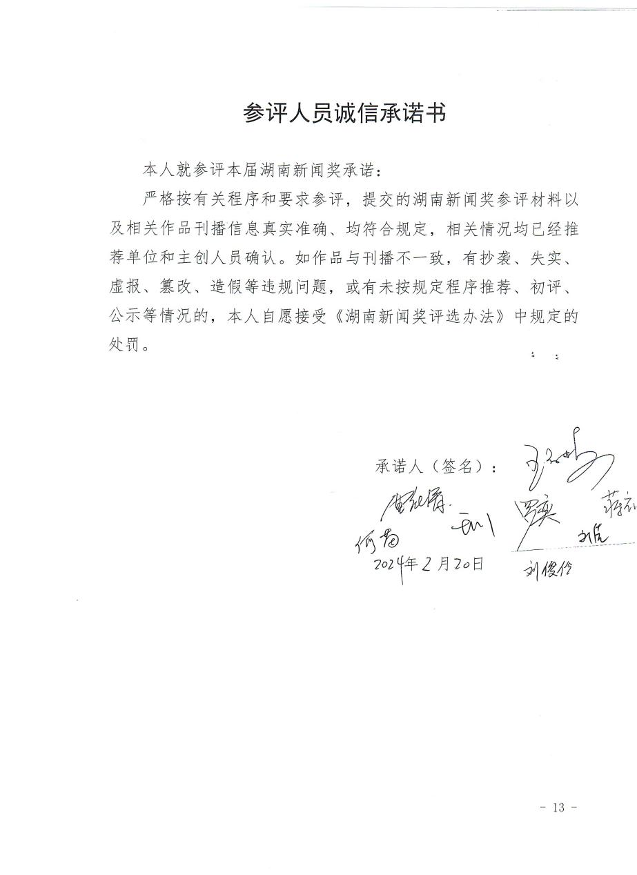
《天下谁人不识郴》
【实况+字幕】天下谁人不识郴，出发！
【画面】一组城市快剪
【地点字幕】北京 南锣鼓巷
【同期】 记者：现在我们是来到了北京的南锣鼓巷，看一看有多少人认识“郴”字，了解郴州，向往郴州呢？走吧！
【同期】 记者：请问您认识这个字吗
【路人采访】彬吗？
【地点字幕】上海 东方明珠
【路人采访】不认识
【地点字幕】广州 广州塔
【路人采访】彬
【地点字幕】成都 春熙路
【路人采访】是qi吗
【地点字幕】上海 东方明珠
【路人采访】是柳树的柳吗
【地点字幕】北京 北京西站
【路人采访】我还真想不起来这字念什么

【画面转场】
【地点字幕】上海 世博会中国馆
【路人采访】郴 《诗经》里面有的 对
【地点字幕】成都 宽窄巷子
【路人采访】郴州的郴吧
【地点字幕】北京 故宫
【路人采访】“郴江幸自绕郴山，为谁流下潇湘去”说的就是郴州嘛！
【路人采访】之前在那个抖音短视频上面有看到过，郴州的那些代言的视频。
【地点字幕】广州 天环广场
【路人采访】我刚去过那旅游啊，就是高椅岭嘛！
【地点字幕】武汉 江汉路步行街
【路人采访】我爸他去接受红色教育的时候，把我带着一起去了郴州旅游。当时去的是汝城沙洲，然后了解到了那个习总书记以前说过的那个“半条被子”的故事。
【地点字幕】上海 全球金融中心
【路人采访】我是最近刷林丹视频看到他去郴州
【地点字幕】成都 太古里
【路人采访】感动中国的江梦南是郴州人
【地点字幕】成都 宽窄巷子
【路人采访】黄晓明跟殷桃拍的《中餐厅》就是在那里录制的，风景很漂亮（藏语）
【宣传片转场】
这，是郴州
郴州是0735的幸福密码
是自然天成的山水画卷
是北纬25度的心安之处
是展露锋芒的网红打卡地
是烟火城市里的YYDS
是青春 是热爱
是梦想 是未来
是#无论走到哪 都想回去的地方
郴州
是家呀
【转场】
【同期】胡语馨 胡君泽：我们的家乡就在湖南郴州，有心形的高椅岭还有大蟒蛇。（莽山烙铁头）
【同期】武汉华肽生物科技有限公司董事长 曾建华（郴州桂阳人）
基本上别人问我是哪里人，我就会自豪地跟他说我是湖南郴州人
【同期】郴籍青年歌唱演员 青年古琴演奏家 吴思慕（郴州北湖人）
郴州是我出生的地方
【同期】北京财能科技创始人 成艳华（郴州桂阳人）
这就是我们说的拼得了命，霸得了蛮，吃得了苦，受得了委屈。
骨子里的东西，我觉得给了我们很大的这种精神的支持。
【同期】东方航空公司副机长 刘耀（郴州桂阳人）

我们郴州北湖机场正式通航，这也标志着我们实现了立体化的交通。
【同期】成都艺鼎文化传播有限公司总经理 陈志祥（郴州资兴人）
感觉从这里喝个下午茶，晚上就可以回家吃晚饭。
【同期】湖北华中药品有限公司常务副总 张波（郴州苏仙人）
我只要回到郴州，第一件事就一定是吃正宗栖凤渡鱼粉吃一碗。
【同期】澳大利亚墨尔本 田仕娟（郴州苏仙人）
走遍五大洲 最美有郴州，我们身居海外，但是时刻关注着家乡的变化。
【同期】美国耶鲁大学生物统计学教授 李凡（郴州永兴人）
对郴州日新月异的发展倍感自豪
【同期】美国新泽西州 肖颖（郴州北湖人）
我的老家仰天湖去年经过这个综艺节目《中餐厅》的拍摄以后呢，
人气更加十足了。
【同期】广东盈坚实业集团有限公司董事长 广州市湖南郴州商会会长 肖艾平（郴州安仁人）
从2022年这一年来看呢，全市上下的基本上都是在“走路一阵风
工作往前冲”
【同期】安光正科技集团总经理 郴州北京商会常务副会长 秘书长 侯奎（郴州安仁人）
投资环境越来越好，支持力度也越来越大
【同期】中商丝路物联科技有限公司创始人兼总裁 郴州北京商会监事长 雷件文（郴州汝城人）
了解到这个郴州的发展变化，也有这个回郴州去投资兴业，宣传郴州
，建设郴州的这样一个迫切的愿望。
【同期】唯众传媒CEO 央视《开讲啦》栏目创办人 杨晖（郴州苏仙人）
有机会，我一定要带着我们公司策划的节目来郴州录制取景，向全世界的观众发出心动的信号。
【同期】广州阳普医疗科技股份有限公司董事长 邓冠华（郴州宜章人）
我衷心地希望我的家乡能够通过这一次旅游发展大会，让全省、全国甚至世界各地的人，更多地能够了解郴州。
【同期】羽毛球世界冠军 双圈全满贯选手 林丹
来到郴州很震撼，不来郴州很遗憾，我在郴州等着大家。
【同期】著名歌唱家 国家一级演员 刘一祯（郴州安仁人）
欢迎您来我们郴州做客，我们的郴州非常非常美。
【同期】感动中国2021年度人物 清华大学博士研究生 江梦南（郴州宜章人）
我的家乡郴州有良“郴”美景，一定值得您拍手“郴”快。
【同期】青年舞蹈艺术家 首位国际六项舞蹈大赛大满贯获得者 黎星（郴州人）
一个汉字一座城,“半条被子”一条心，这两年家乡发展“郴”势而上，变化很大。作为郴州人，我特别自豪。热“郴”欢迎各位朋友来到郴州。
【字幕转场】因为一个字，爱上一座城
【海采打CALL】
好山 好水 好风光
美景 美境 美郴州
来到郴州很震撼
不来郴州会遗憾
美国：走遍五大洲 最美有郴州（英语）
俄罗斯：良“郴”美景，郴州我一定会去（俄语）
新加坡：走遍五大洲 最美有郴州（英语）
印度：走遍五大洲
澳大利亚：最美有郴州
【合】走遍五大洲 最美有郴州
【同期】知名城市战略及商业旅游策划师 成都宽窄巷子总策划师 杨健鹰
祝福郴州早日成为世界级的旅游目的地
【合】天下谁人不识“郴”
我们在北京故宫
我在“魔都”上海
我在广州
我在成都
我们在武汉
向往“全球郴”
向往“全球郴”
向往“全球郴”
【结束字幕：郴州】

- “我是郴州” 惊艳亮相！
湖南新闻奖参评作品推荐表
（表格内字体为五号仿宋_GB2312）
作品标题 | “我是郴州” 惊艳亮相！ |  |  |  | 参评项目 |  | 新闻专题
 |  |  |  |  | 体裁 |  | 新媒体新闻专题
 |  |  |  |  | 语种
作 者  （主创人员） | 王首栋、吴剑、袁俊杰、谭小华、谢宇、黄小国、廖文雄 |  | 编辑 |  | 李彦洁、谢斌
原创单位 | 郴州市广播电视台 |  | 刊播单位 |  | 郴州市广播电视台
刊播版面(名称和版次) | 南国郴州网 |  | 刊播日期 |  | 2023年9月14日20:24
新媒体作品填报网址 |  | https://www.ngcz.tv/folder34/folder35/folder43/folder51/2023-09-14/4Ule7zQs0jbpud7J.html
︵  作采  品编  简过  介程  ︶ | “我是你一见钟情的绝丽风光；我是你一眼千年的历史目光；我是你一往无前的耀眼星光；我是你一生眷恋的美好时光！”  山水画卷，郴州相见！正值第二届湖南旅游发展大会在郴州隆重召开之际，团队围绕宣传推介郴州文旅，走遍郴州所有景区景点，精心拍摄最新最美的素材，创新剪辑手法，最终完成制作了《第二届湖南旅游发展大会郴州文旅形象宣传片》。该作品聚焦了郴州的大美自然风光和独特的人文风情，整个视频就像一幅美丽的山水画卷，把郴州的美景和人文风情展现的淋漓尽致，让人们对郴州更加向往，都想来郴州打卡。  作品一经推出，立即引爆全网流量，全网全平台总浏览量破4亿人次，转发320多万人次，点赞400多万人次，留言评论近100万条。
社  会  效  果 | 让世界遇见最美郴州，让最美郴州亮相世界。该作品通过优美的镜头，流畅的剪辑，舒畅的音乐，令人身临其境，置身于郴州的无限美景和浓厚的人文风情中，让人们对郴州更加向往，都想来郴州打卡，为郴州承办第二届湖南旅游发展大会，加快建设“世界旅游目的地”营造了浓厚的舆论氛围。作品先后被中省市各级100多家媒体网站平台转发转载。
︵  初推  评荐  评理  语由  ︶ | 作品主题突出，画面精美，剪辑流畅，视觉冲击极强，引人入胜，令人流连忘返。  签名：（盖单位公章）  2024年 月 日
联系人（作者） | 谢宇 |  |  | 手机 |  | 18673543913

作品链接：
https://www.ngcz.tv/folder34/folder35/folder43/folder51/2023-09-14/4Ule7zQs0jbpud7J.html
《“我是郴州” 惊艳亮相！》二维码

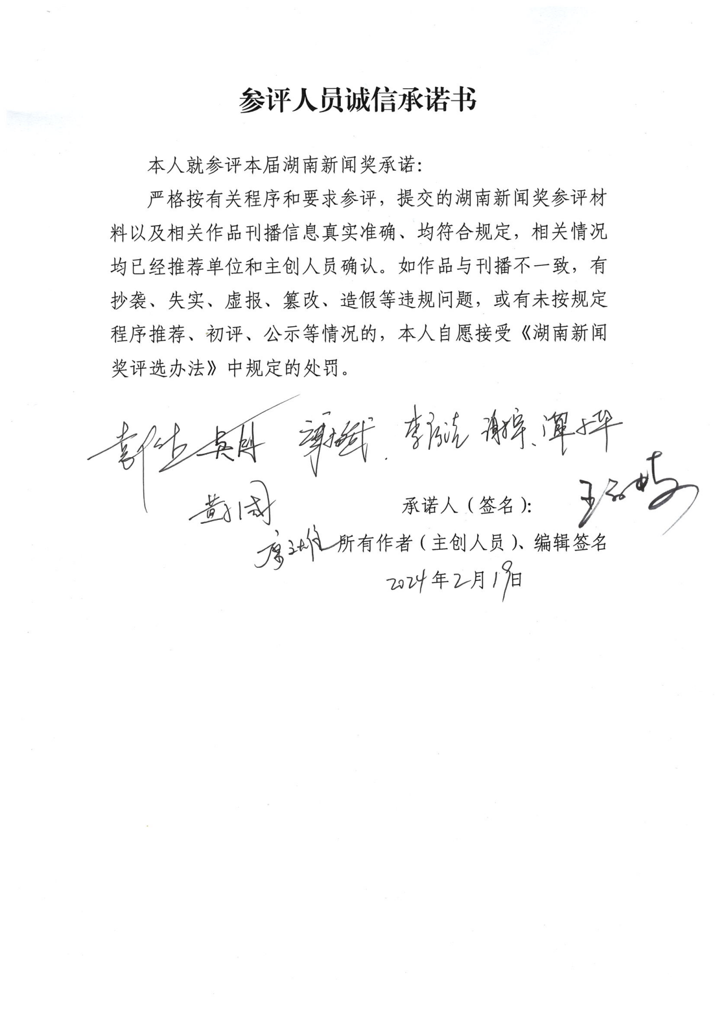
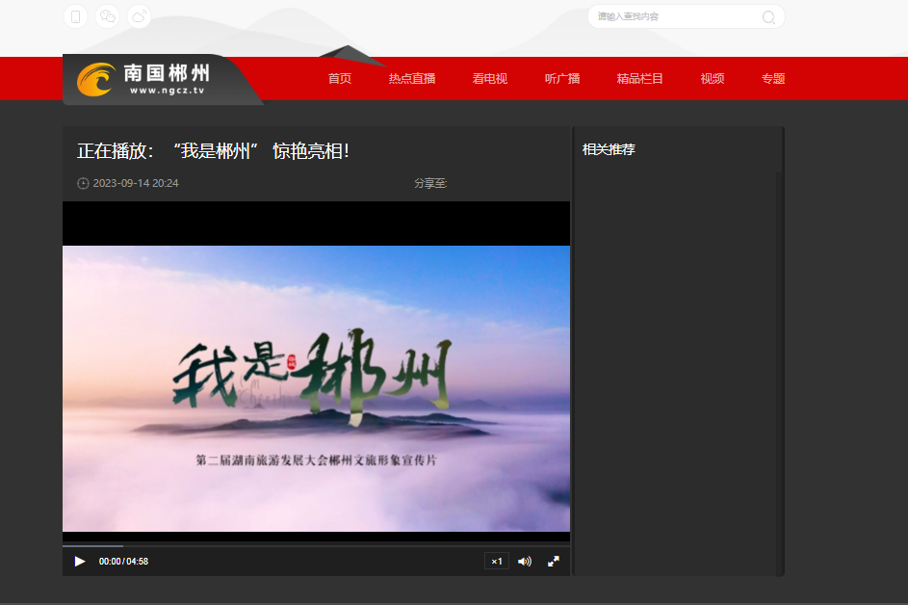
第二届湖南旅游发展大会郴州文旅形象宣传片
《我是郴州》

光 抚摸万物 写下时间之诗
“一座山 一面湖 一方泉 一颗心”

时间与时间会相遇
步履与步履会重逢
每一个与我相逢的人
都收藏着 关于我的印记
有人问：我是谁？

林邑为郴 一个汉字一座城
我的生命 起始于青绿山水
我将一切折叠在大地的褶皱里
陪伴日月与天地
见证古老与新生

我在天然氧吧里 呼吸千年
在人间凉都中 阅览四季
我的温度 是来自地心的一首诗
是安顿身心的温柔梦
我的身体里流淌着 诗和远方的温情
我的记忆 收藏在斑驳的光影里

我从楚粤孔道走来
每当人们谈论我的过去
时常会谈论一望无际的稻田
一片树叶 一口橘井
还有独立水中央的叉鱼亭
人们会谈起 周敦颐笔下“出淤泥而不染”的青莲
秦少游心中难以割舍的郴江
还有徐霞客驻足丹崖时的激昂与豪放
我的故事 镌刻在彪炳千古的史册中
湘南起义 工农武装革命的光辉典范
第一军规 军队无往不胜的力量源泉
半条被子 温暖中国
不忘初心 牢记使命 奏响时代高歌
我将山川缝合 一揽人间星河
在云间铺路 放眼山河远阔
我的力量 曾注入震惊世界的蘑菇云
我的荣耀 已刻进世界冠军的奖杯里
我的光芒 闪烁在光彩夺目的矿物中

在每一个平凡的日常
打开关于味蕾的想象
每一缕光
都抚慰山河 直抵心房
每一阵风
都吹动岁月 惊艳时光

在时间之中 我发现真正的我
这令人心醉的山水画卷
又何尝不是意犹未尽的人生长卷

我是你一见钟情的绝丽风光
是你一眼千年的历史目光
也是你一往无前的耀眼星光
更是你一生眷恋的美好时光

530万个我
千万个梦想
一个共同的约定
山水画卷 郴州相见
我是郴州

- 你好！郴州舰
湖南新闻奖参评作品推荐表
作品标题 | 你好！郴州舰 |  |  |  | 参评项目 |  | 系列报道
 |  |  |  |  | 体裁 |  | 新媒体系列报道
 |  |  |  |  | 语种
作 者  （主创人员） | 刘佳、刘俊伶、  吕品、贺玮、吕智 |  | 编辑 |  | 刘佳、吕智
原创单位 | 郴州市广播电视台 |  | 刊播单位 |  | 郴州市广播电视台
刊播版面(名称和版次) | 郴州市广播电视台  “爱郴州”新媒体平台 |  | 刊播日期 |  | 2023年8月1日
新媒体作品填报网址 |  | http://share.ngcz.tv/folder83/folder89/2024-02-22/3Vzt1hokWf22Vwb8.html?_hgOutLink=special%2FspecialDetail&id=101247&_refluxos=a10
︵  作采  品编  简过  介程  ︶ | 2023年是中国人民解放军建军96周年，郴州市广播电视台“八一”前夕与海军郴州舰沟通后，计划拍摄制作特别策划《你好！郴州舰》。编导组赶赴南部战区海军某基地，拍摄过程严格遵守相关纪律要求，素材按程序接受审查，通过可公开发布的海军郴州舰航拍及大气空镜头+海军郴州舰舰员采访同期或讲述+记者现场出镜的形式，完成四条新媒体系列短视频作品，全面展示海军郴州舰“忠心向党、铁拳胜战”的精神，反映“舰城同名，携手同心”的军民鱼水深情，续写好新时代“半条被子”的故事。
社  会  效  果 | 节目播出后，第一次在官方正式亮相的“郴州舰”备受关注，反响强烈，新媒体广泛转载，刷爆微信朋友圈，湖南经视主动联系编导组提供完整节目视频，并完整在《经视新闻》播出两期，备受好评！截止目前，相关节目全网点击量超1830万次，网友积极评论点赞，激发530万郴州人民爱郴州的深厚情怀。
︵  初推  评荐  评理  语由  ︶ | 该组新媒体系列短视频作品于“八一”建军节当天在郴州广电“爱郴州”平台推出，作品立意深远、画面震撼、气势恢宏、制作精美，让人眼前一亮。 生动展现出海军郴州舰的大气磅礴及郴州舰舰员踏浪蹈海、守卫祖国海疆的精神，讲述了郴州人民与郴州舰鱼水情深的动人故事，节目反响强烈，备受关注。  签名：（盖单位公章）  2024年 月 日
联系人（作者） | 刘佳 |  |  | 手机 |  | 13973530935

作品链接：
http://share.ngcz.tv/folder83/folder89/2024-02-22/3Vzt1hokWf22Vwb8.html?_hgOutLink=special%2FspecialDetail&id=101247&_refluxos=a10

《你好！郴州舰》

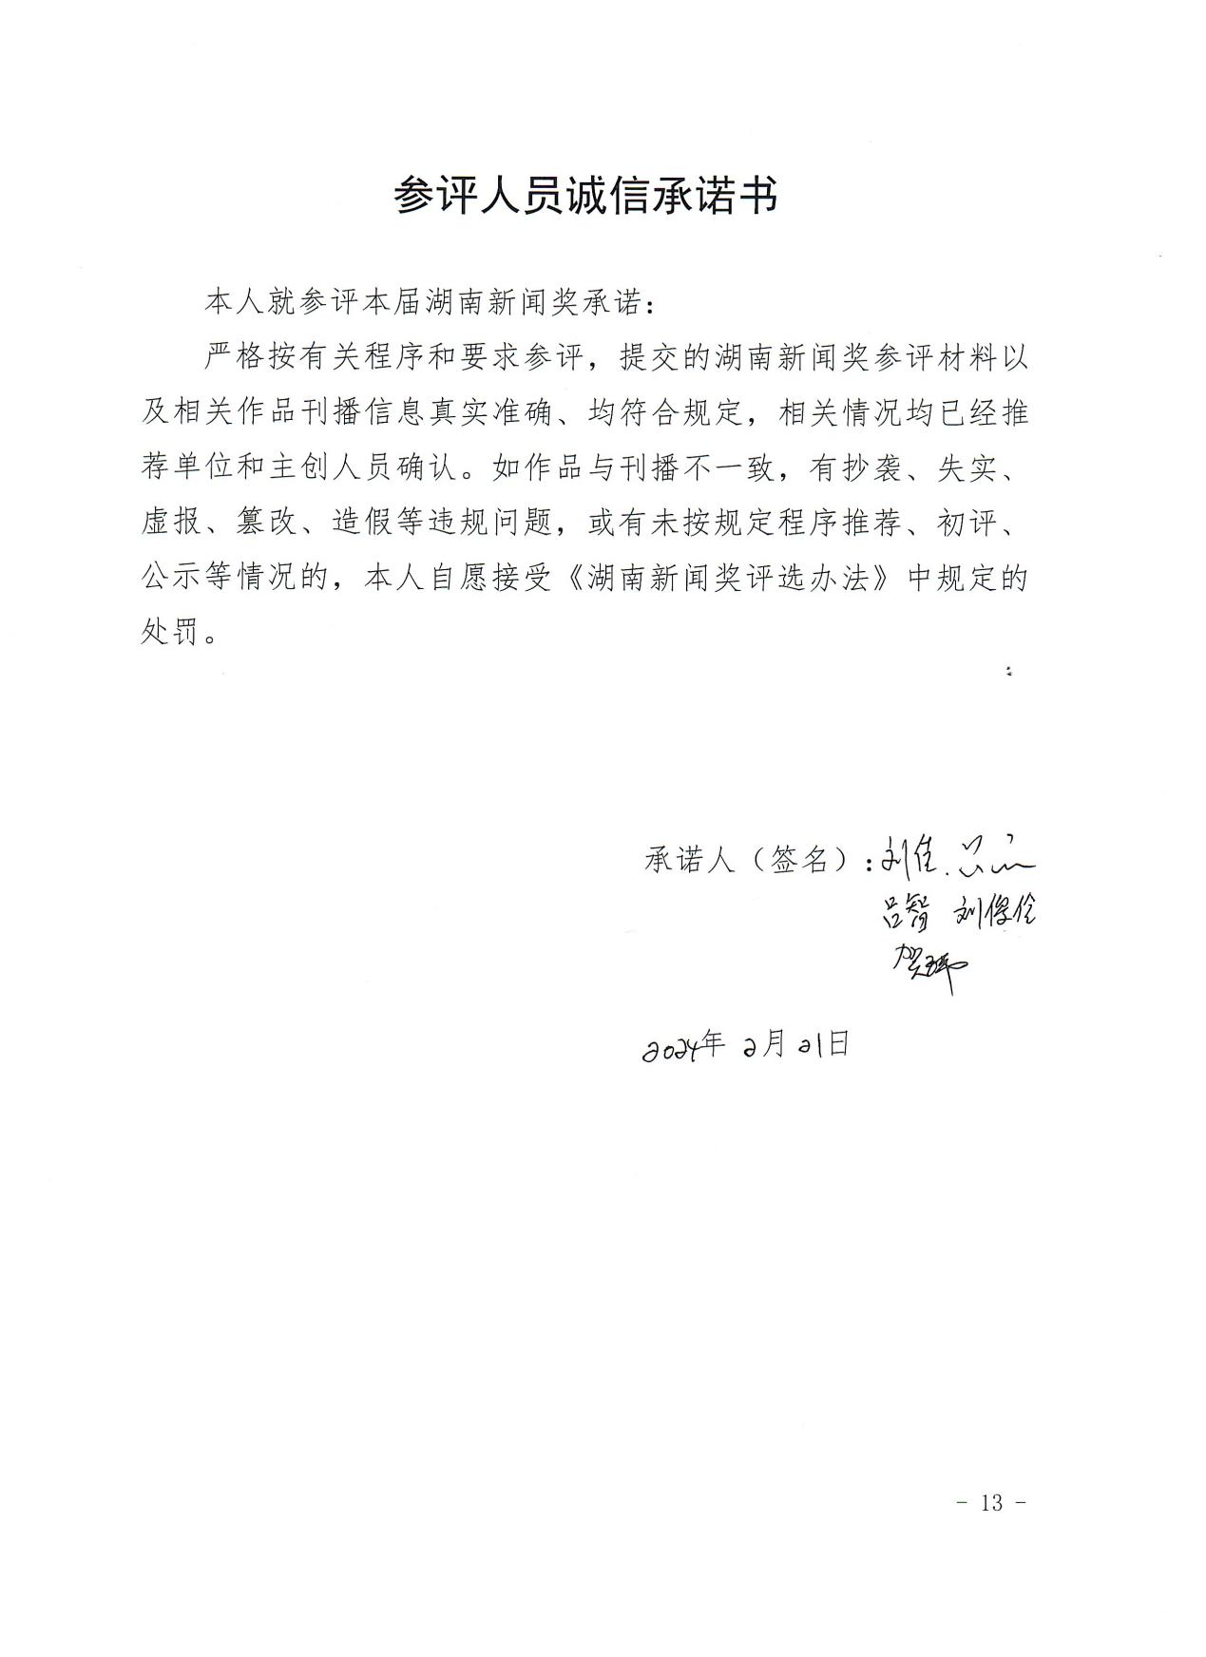
湖南新闻奖系列报道作品完整目录
作品标题 |  | 你好！郴州舰
序号 | 单篇作品标题 |  | 体裁 | 字数/时长 | 刊播日期 | 刊播版面 | 备注
1 | 你好！郴州舰（系列一）：  深海“亮”舰 逐梦深蓝 |  | 新媒体  系列报道 | 37秒 | 2023年  8月1日8:05 | “爱郴州”新媒体平台 | 代表作
2 | 你好！郴州舰（系列二）：  主播郴州 |  | 新媒体  系列报道 | 2分03秒 | 2023年  8月1日9:28 | “爱郴州”新媒体平台
3 | 你好！郴州舰（系列三）：  深海“亮”舰：起航新征程 雄心向大洋 |  | 新媒体  系列报道 | 2分33秒 | 2023年  8月1日10:34 | “爱郴州”新媒体平台 | 代表作
4 | 你好！郴州舰（系列四）：  坚守“战”舰：忠心向党 铁拳胜战 |  | 新媒体  系列报道 | 49秒 | 2023年  8月1日  11:51 | “爱郴州”新媒体平台 | 代表作
5
6
7
8
9
10
11
12
- 附在参评作品推荐表后。
- 三篇代表作必须从开头、中间、结尾三部分中各选1篇，并在“备注”栏内注明“代表作”字样。
- 填报作品按发表时间排序。
- 音视频内容，应填报时长。
- 广播、电视、新媒体作品在“刊播日期”栏内填报播出日期及时间；在“刊播版面”栏内填报作品刊播频道、频率、账号和栏目名称。

你好！郴州舰（短视频一）：
深海亮舰 逐梦深蓝

【震撼画面+字幕+音乐】
字幕内容：
中国海军
“新青年”
海军郴州舰
开火、发射
气势磅礴
忠心向党
铁拳胜战
落版：海军郴州舰 逐梦深蓝

你好！郴州舰（短视频三）：
深海“亮”舰：启航新征程 雄心向大洋

【航拍大景】
【同期声】本台记者 刘俊伶
我现在登上的就是郴州舰，作为中国海军的“新青年”，郴州舰在加入人民海军的序列之后，劈波斩浪，犹如一把利剑，在远海大洋里磨砺得熠熠生辉。今天，跟着我，带你长“舰”识！
【空镜头+演练实况转场】
【同期声】本台记者 刘俊伶
郴州舰的舰徽，舰艇45度像要破浪而出，海军军种的标识在蓝色地球的背景中央。这个您看着眼熟吗？这是咱们郴州第一军规广场的标志，标注的就是郴州所在的位置。在舰徽的中下方还有郴州的“郴”字，舰训“忠心向党 铁拳胜战”代表的是咱们郴州舰每位官兵的雄心壮志。
【同期声】本台记者 刘俊伶
舰与城同名，城与舰连心。
郴州舰充分发挥城舰共建优势，大力打造郴州舰特色文化。我现在就是走在由郴州的红色文化打造的文化通道里。在我身旁讲述着“第一军规”“半条被子”的故事等红色故事，勉励官兵们要始终不忘初心，牢记使命。还有我现在所在的会议室，您看，巍巍莽山、薄雾扁舟，郴州的山水画卷在这里徐徐展开，随郴州舰一起奔赴星辰大海。
【实况】海军郴州舰官兵宣誓
海军郴州舰“忠心向党 铁拳胜战” ！
【同期声】声音来源：海军郴州舰领导（备注：基地审查时建议用此表述）
作为郴州舰的第一代创业者、举旗人，我们的目标是“平时当标兵、战时打胜仗” 。我将带领大家着眼未来、制胜强敌，提升打赢能力，忠实履行使命， 为郴州发展助力，为祖国争光。
【同期声】本台记者 刘俊伶
舰艏所向，曙光奔涌；
劈波斩浪、逐梦深蓝。
今天的郴州舰，作为人民海军挺进深蓝的重要力量，忠诚守护共和国的万里海疆，开启壮丽新航程，仗“舰”向深蓝！

你好！郴州舰（短视频四）：
坚守“战”舰：忠心向党 铁拳胜战

【字幕：忠心向党 铁拳胜战】
【实况+画面】海军郴州舰舰员 李仁祥
我是郴州舰上的郴州兵，守护郴州舰就是守护好我的家。

【实况+画面】海军郴州舰舰员 赵西宝
当兵二十五年，能够见证舰艇的不断强大和祖国的繁荣昌盛，是我最自豪的事情。

【实况+画面】海军郴州舰舰员 杨亚飞
我们锚定的是向海图强的强军梦。

【实况+画面】海军郴州舰舰员 王必云
精确精准，保障舰艇航行安全。

【实况+画面】海军郴州舰舰员 陈尧
只有追求光，才能成为光、散发光，蓝天和大海是我不变的坚持。

【实况+画面】海军郴州舰全体舰员
海军郴州舰忠心向党、铁拳胜战，挺进深蓝、建功海洋。

【落版字幕：“舰”锋所指 劈波斩浪 致敬最可爱的人！】

10、《探究新媒体环境下短视频制作与传播路径》
湖南新闻奖参评作品推荐表
作品标题 | 《探究新媒体环境下短视频制作与传播路径》 |  |  |  |  | 参评项目 | 新闻业务研究
 |  |  |  |  |  | 体裁 | 期刊 新闻业务研究
 |  |  |  |  |  | 语种
作 者  （主创人员） | 何苗 |  | 编辑 |  |  | 宋子放
原创单位 | 郴州市广播电视台 |  | 刊播单位 |  |  | 《传播力研究》
刊播版面(名称和版次) |  |  | 刊播日期 |  |  | 2023.12（下）
新媒体作品填报网址 |  | 万方数据收录  https://d.wanfangdata.com.cn/periodical/cblyj202336025
︵  作采  品编  简过  介程  ︶ | 短视频制作与传播路径的研究对于新媒体环境下的短视频发展具有重要意义。只有通过深入研究短视频制作路径和传播路径，才能更好地提高短视频的质量和效果，使之能够吸引更多的观众，达到更广泛的传播效果。本文针对新媒体环境下短视频的制作和传播路径展开探讨与分析，结合短视频制作特点，分别从明确内容定位、创新剪辑方式、优化制作流程、补充传播途径和健全安全监管体系等方面帮助媒体从业人 员，更加直观、清晰地了解短视频制作与传播路径的基本规律。同时文章还就如何增强用户黏合性、提高短视频账号曝光度和浏览量等问题给出可行化建议。
社  会  效  果 | 论文在《传播力研究》刊发后，被万方、维普等平台收录转载， 本文专业指导性强，内容翔实，论证有力。为媒体从业者们提供了思考和启发，为新闻实践和行业研究提供了有价值的文献参考。
︵  初推  评荐  评理  语由  ︶ | 本文专业指导性强,立论正确，观点鲜明，论据可靠，论证充分，理论联系实践非常紧密既有理论性，又有操作性，能够为新闻实践和行业研究提供有价值的文献参考，能够为行业的健康可持续发展贡献应有之力。  签名：（盖单位公章）  2024年 月 日
联系人（作者） | 何苗 |  |  | 手机 | 13762567981

作品链接：https://d.wanfangdata.com.cn/periodical/cblyj202336025

万方数据收录
维普收录
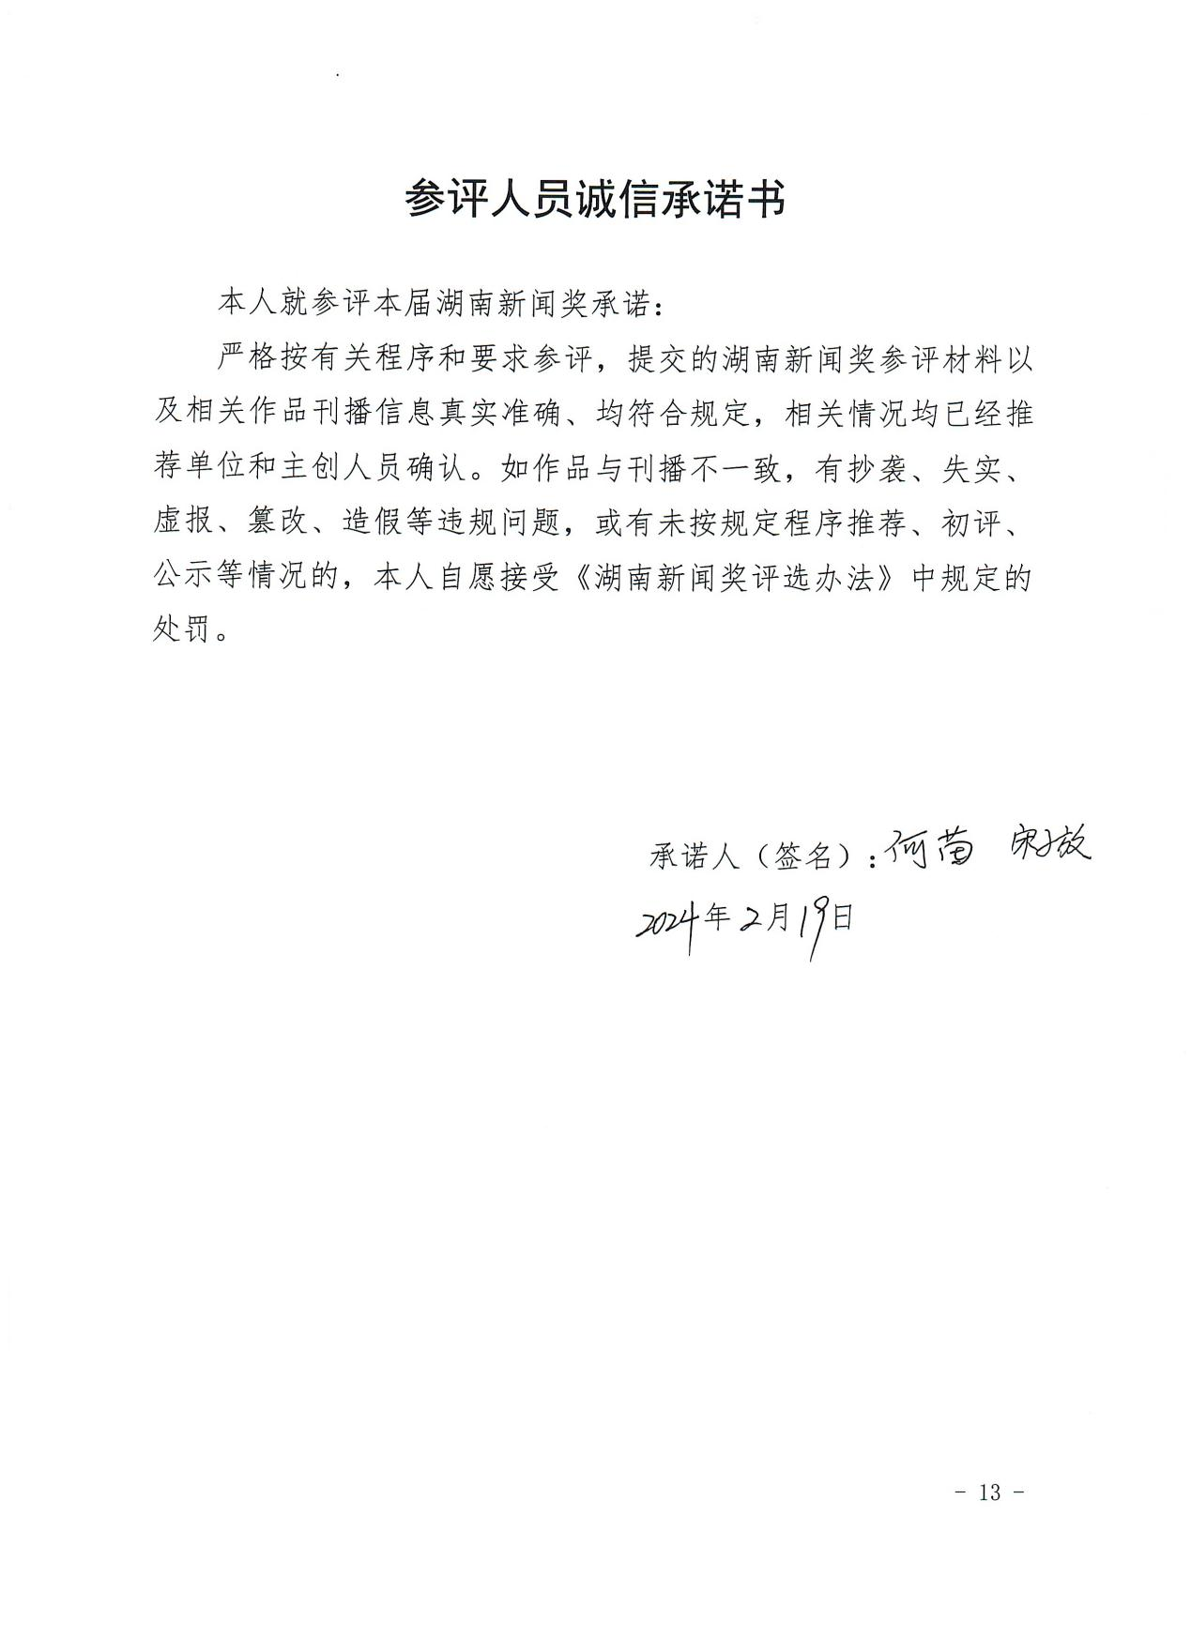

探究新媒体环境下短视频制作与传播路径

摘要：随着新媒体时代的到来，短视频风靡全球，为文化生活的丰富发挥出重要作用。本文针对新媒体环境下短视频的制作和传播路径展开探讨与分析，结合制作特点，分别从设计趣味主题、创新剪辑方式、优化制作流程、抓住黄金五秒、提高审美和制作技巧，以及明确内容定位、结合兴趣精准推送、加强互动交流、利用舆论引导完善资源整合、补充传播途径和健全安全监管体系等，有效促进短视频时代的到来。
关键词：新媒体环境；短视频制作；传播路径

引言：基于新媒体环境下，短视频逐渐成为社会大众获取和接受娱乐信息的主要途径，凭借自身传播速度快、制作简单、能够实现与他人实时互动等优势特点，已经逐渐与人们的日常生活，形成密不可分的紧密联系。而通过深入探讨短视频的制作与传播路径，不仅可以帮助业内的相关人员，更加直观、清晰地了解短视频创作的基本方式，同时还能为其传播营造出更加安全、可靠的环境，迎接更多受众的热爱与欣赏。
一、基于新媒体环境背景下短视频制作的主要特点
（一）制作方式相对较为简单
通常来讲，短视频主要是指目前通过利用视频拍摄软件以及相关电子设备，将相关剧情和内容进行再度包装与创作，不需要专业化团队，也不需要使用昂贵的录制设备，仅仅使用手机、电脑等智能设备和基本的网络信号，就能够初步完成。与正常视频相比，短视频的拍摄时间普遍相对更短一些，加上对环境的依赖性较低，可以通过后期制作和优化的方式，设置好虚拟的背景场所，所以拍摄人员不需要额外顾虑场景或背景变动等影响因素，采用随拍随走的制作方式，在极少时间内迅速完成视频的剪辑工作。与此同时，现代短视频拍摄软件，除了可以提供美颜、滤镜等特效之外，还能同步提供文字和装饰等，使短视频的内容制作更加丰富，所取得的最终效果也会更加优秀。
（二）本身传播速度比较迅速
近期随着我国线上互联网技术的飞速发展，为各种短视频的传播提供更为广泛、可靠的传播路径与渠道。在进行短视频传播过程中，手机、电脑等移动设备是主要的拍摄、制作、传播以及浏览途径，因为短视频拍摄和制作时间相对较短，整体更加便于操作，所以观众可以在短时间内获取到大量的短视频创作内容，并及时给予相应的互动反馈，激发更多受众的关注和重视。互联网传播速度的大幅提升，为短视频制作传播提供良好的前提条件，进而使其在社会文化和娱乐行业中，取得重要的影响地位。
（三）能够与受众形成良好互动
目前市面上常见的短视频平台主要有抖音、快手、火山等，其凭借自身良好的互动性，成功吸引海量的粉丝群体，是当代社会重要的娱乐软件。短视频在各类现代社交媒体中受到广泛受众的关注与欣赏，再加上其本身传播的视频内容，在一定程度上会与社交互动产生密切的关联性，使受众可以在欣赏短视频的过程中，与其他地区的观看者形成良好的交流和互动。实际上，自从短视频产生并投入到市场环境开始，其自身的互动模式始终与当代社交媒体保持密不可分的状态。现代短视频的互动方式，主要以各个媒体软件内部的互动交流，以及其他社交媒体软件的对接引流等，例如抖音APP所采用的互动模式，是与传统直播平台相似的互动模式，一方面用户可以在视频下方的评论入口处，分享自己的观点和想法，或者向短视频制作账号的作者点赞，另一方面还能通过微博、微信等其他社交媒体，来进行引流，从而顺利实现平台之间的互动和对接。不仅可以有效确保平台的活跃度，同时还能扩大宣传渠道与范围，让短视频出现在更多的电子设备中，所产生的影响也进一步扩大。短视频创作者可以根据用受众的态度、想法以及观点等，对自身的创作内容进行优化调整，使其更符合社会大众的心理预期。
（四）视频内容叙事化、大众化
在时代的进步与发展背景下，互联网在人们生活中的意义和作用越来越突出，不仅为工作和生活创造更高的便利性，同时也为短视频制作产生重要影响。短视频的异军突起，使得社会大众都可以成为视频制作的主人，在强烈的主观意愿下，能够借助身边的拍摄与剪辑工具，将生活中的趣事或者真实事件录制并上传到互联网上，让更多的社会大众注意并且参与到交流互动中。也就是说短视频的出现和普及，使传统媒体的限制逐渐消失，同时呈现出更明显的大众化趋势。另外，经过一系列调查和走访，发现受众喜闻乐见的短视频题材，主要为故事化的情节，结合相关艺术手法，对其内容进行再度渲染，让其能够被广大社会群体所接受，并产生明显的吸引力，促进短视频的广泛传播。
二、基于新媒体环境下完成短视频制作的关键要点
（一）提前设计好趣味合理的短视频主题
在当前的社会背景下，短视频创作者层出不穷，不同类型的短视频风格，以及搭配其对应的短视频内容，吸引大量的受众群体，并且获得良好的曝光度。而根据对短视频制作分析的相关数据来看，迥异的制作风格加上截然不同的传播手段，但是当其选取主题具有一定共性，那么必然会引发群众的共鸣，使该短视频成功登上热门，并且作为具体案例来对业内新进人员起到良好的示范效果。所以，对于短视频制作而言，选取合适恰当的短视频主题，具有十分重要的作用，短视频制作者需要用独特的选择方式，挑选出当前饱受热议或者显而易见的话题，结合自己的个人思想，用更加趣味合理或者创意性的演绎方式，让受众在观看结束之后，可以产生强烈的心理震撼效果，使其在众多不同类型的短视频中，顺利脱颖而出。
（二）选择运用创新的短视频剪辑制作方法
与现代电影、电视剧等制作过程而言，短视频的制作不需要受到大量约束和限制，其本身更加追求速度和效率，争取可以在短时间内，对受众产生明显的吸引力。短视频制作最大的特点在于周期性短且内容丰富多彩，因此，为了顺利达成制作目标，创作人员必须提高对剪辑的关注和重视，选择运用创新的剪辑制作方法，为社会大众呈现出更精彩绝伦的短视频内容。从设备上来讲，近几年清晰度已经不再是限制短视频出彩的主要影响因素，各类单反以及智能手机等，均具有良好的像素和色彩宽容度，在经过后期的剪辑制作，可以呈现出十分精彩的短视频内容。短视频的剪辑工作主要是将最为精彩的部分，设置在合适的时间，并且搭配相应的背景音乐和特效，进而吸引更多的社会观众，提高短视频账号的曝光度和浏览量^{[1]}。
（三）全面优化并完善短视频制作的总体流程
在当前的社会背景下，能够用于制作短视频的技术以及设备等普遍较多，为了有效提高短视频的质量效果，必须对制作流程进行严格规范和优化，尽可能避免清晰度低、显色度差以及缺帧等问题的出现和发生，使其播放效果能够切实达到理想化的预定目标。所以，首先需要明确好短视频制作的内容素材，并且在选定主题后，围绕其进行素材收集和整理，及时剔除掉没有达到标准的制作素材，确保短视频剪切度保持良好合理性。其次，要做好画面的剪辑工作，制作人员需要掌握相关剪辑软件的应用过程，并且可以保持高度的流畅性和熟练性，使短视频在经过剪辑之后，能够呈现出顺畅的播放效果，同时还可以借助特效，对其整体画面结构进行重新调整，达到广大受众的审美需求与观点品味。最后，必须处理好声音效果，借助相关处理软件，有效提高短视频制作效率和质量。在完成制作之后，要提前在剪辑窗口进行预先播放，亲身体会实际的呈现效果，争取为受众带来更高品质的短视频^{[2]}。
（四）精准把握开头的“黄金五秒”，提高吸引力
众所周知，在浏览短视频的过程中，其开头“黄金五秒”的时间非常宝贵，将直接决定其本身的浏览量和后续内容能否得到呈现机会。因此，对于短视频制作者而言，必须切实把握好“黄金五秒”，结合当代受众的兴趣爱好，在短视频的开头，剪辑好具有充足独特性和反差性的内容，调动起受众的主观兴趣和浏览热情，使其更愿意在该短视频停留更长的时间，并且根据短视频呈现的内容，主动发表自己的观点和看法，为短视频带来更高的曝光度，促进短视频媒体账号的未来持续更新和进步。
（五）提高制作人员的审美观念和专业性制作技巧
短视频的呈现效果，直接取决于制作人员的审美观念和专业性制作技巧，前者可以构建出短视频制作的基本主题框架，使其有效迎合社会大众的审美观点，进而获取更高的支持率。而后者则是会对短视频制作的呈现效果起到明显的决定性作用。所以，短视频制作人员本身必须对审美观念和制作技巧进行强化和提升，进而与短视频制作的主题相协调，呈现出更加丰富多彩的短视频内容，揭露常见社会现象背后的故事，引发更多的社会热议和深思。
三、在新媒体环境背景下优化短视频传播的主要路径
（一）充分明确短视频基本的内容定位
对于短视频而言，高质量的内容，是维持其自身持续运转的重要生命力，而内容的精准定位，则是确保其能够获得充足生命力的基本要求。目前在各大短视频平台上，充斥着庞大的数据信息和相关内容，甚至部分短视频制作自媒体，为了博取更多的社会关注，汲取大量的流量推送热点，会通过采用猎奇的方式，来吸引广大群众的注意力。但是对于广播电视新闻等传统媒体而言，保持自身内容的真实性、权威性和可靠性，是立足于发展洪流却始终屹立不倒的根本。因此，为了在新媒体环境背景下，优化短视频传播，需要在保障其自身内容质量的前提下，明确自身的内容定位，及时调整相应的传播措施，进而充分发挥出短视频本身社会影响价值。
（二）结合用户的兴趣爱好，聚焦精准推送
短视频制作与传播的优化需要短视频制作者和运营商结合用户的兴趣爱好，给用户进行精准地内容推送。首先需要进行完善系统的数据采集，通过大数据分析收集用户的兴趣爱好数据，如对之前平台短视频的点击、滑动、搜索、收藏等个人行为，来分析了解用户的兴趣爱好和短视频喜好偏好，再对用户进行严谨的画像，通过会对短视频用户进行详尽地调研分析，从而了解短视频用户的行为习惯兴趣爱好等，据此为用户构建画像，从而进行精准的个性化内容推送，提高用户体验和满意度^{[3]}。
（三）及时做好与广大受众的交流与互动，增强黏合性
短视频制作要做好网络大数据统计，及时做好与广大受众的交流与互动，增强黏合性，通过交流互动，了解用户偏好，及时调整短视频内容，提高用户的黏合度。同时还要做好品牌打造，树立品牌形象，通过品牌形象与用户进行交流互动，吸引更多用户，从而提高短视频传播效率与影响力，提高短视频价值，短视频互动能力的进一步提高，需要多方面努力，包括全媒体的矩阵营销，短视频运行的多账号管理，短视频内容的批量发布，品牌打造等方面综合运行，提高用户黏着度，打造优秀短视频。
（四）适当利用舆论引导作用，做好营销资源的高效整合
现代互联网新媒体环境下，短视频制作与传播需要适当利用舆论引导作用，并且做好营销资源的高效整合，提高舆论引导效率，优化短视频质量水平，促进短视频产业整体发展。新媒体短视频制作与传播的重点在于紧紧围绕时事热点，利用网络舆论热点人物事件，引用社会广泛关注热点话题，提高媒体和网络用户的关注度，结合了网络资源进行短视频营销，提高了短视频传播率，扩大短视频影响力。其中的重点难点在于抓住时事热点，充分利用社情舆论，对热度进行敏感的预知，及早发现，并及时分析处理，制作短视频，吸引更多个人用户以及自媒体的关注。短视频传播营销需要进行强有力的宣传推广，通过对大数据的分析整合，并且依靠大数据分析结果，结合舆论热点进行延伸，实现短视频营销资源的高效利用^{[4]}。
（五）补充丰富具体的传播途径，实现多平台协作共赢
短视频制作传播与市场营销的重点是为短视频平台补充丰富具体的传播途径，实现多平台协作共赢，这需要合理把握多平台以及媒介的宣传模式，尤其是现代比较流行的社交网站、论坛、博客等网站，以及当下热度较高的短视频平台抖音、火山等，还有传统模式下的长视频平台，例如腾讯、爱奇艺、优酷等，都是现在已经具有一定的受众人群的网络平台，通过不断加强与上述平台的合作，不断丰富扩展短视频传播途径，并且结合当下热点，实现多平台合作共赢，扩大短视频传播营销产生的实际效益。对于一些短视频博主和个人短视频自媒体而言，更多的是借助平台提供的用户资源，不断扩大市场覆盖面与影响，在合作时要注意紧密关注合作效率与影响效果，基于这种合作带来的机遇，利用多平台的力量，为短视频制作与传播创造更有吸引力和高效率的传播。
（六）建立健全网络安全监管体系，营造安全传播环境
为了有效促进短视频产业发展，需要建立健全网络安全监管体系，营造安全传播环境，加强当下互联网短视频运营营销信息内容服务管理，切实维护国家安全和社会公共利益，保护短视频制作与传播过程中媒体人与用户的合法权益，促进互联网短视频营销行业健康有序发展，制定完善的短视频制作传播与营销信息内容服务管理规定，制定相关政策，并且强化相关法律法规监管力度，做到短视频产业的制作与传播有法可依、有法必依、执法必严、违法必究，严格规范短视频制作与传播行业的发展。同时加强对短视频传播平台的监管，对违法违规行为依法严肃处理，还要适当加强短视频传播平台的责任，督促短视频平台建立更加严格的审核机制，对短视频内容监控管理，推动短视频产业更好发展^{[5]}。
结论：综上所述，在新媒体的社会发展背景下，短视频的制作与传播逐渐迎来更具个性化和现代化的要求，同样的素材在经过不同的制作流程、工序以及传播途径之后，所产生的影响效果也会呈现出截然不同的表现。因此，短视频相关制作人员需要结合自身以往的个人经历，对其展开更加深入的探索，积累自身的创作经验，并掌握更加科学有效的传播路径，有效提高短视频的总体效果，为广大受众带来更优质的娱乐体验。
参考文献：
[1]杨耀军.媒体融合背景下短视频制作与传播路径研究[J].西部广播电视,2022,43(21):96-98.
[2]黎春生.短视频在新媒体环境下的传播与制作研究[J].新闻研究导刊,2021,12(10):125-127.
[3]宋秋熠.新媒体环境下短视频制作与传播路径研究[J].西部广播电视,2021,42(20):74-76.
[4]潘菊良.新媒体环境下短视频制作与传播路径的研究[J].中国传媒科技,2022(02):52-54.
[5]叶舜祺.新媒体环境下的短视频制作及传播探析[J].西部广播电视,2021,42(20):29-31.

11、绿水青山的郴州答卷
湖南新闻奖参评作品推荐表
作品标题 | 《绿水青山的郴州答卷》 |  |  |  | 参评项目 |  | 重大主题报道
 |  |  |  |  | 体裁 |  | 电视系列报道
 |  |  |  |  | 语种
作 者  （主创人员） | 王首栋 邓喜军 张俊琦  周宇 徐悦 李晗宇 |  | 编辑 |  | 何苗 蒋礼
原创单位 | 郴州市广播电视台 |  | 刊播单位 |  | 郴州市广播电视台
刊播版面(名称和版次) | 郴州市广播电视台新闻综合频道《郴州新闻联播》 |  | 刊播日期 |  | 2023年8月16日—2023年9月21日19点35分
新媒体作品填报网址 |  | 1、绿水青山的郴州答卷：做“绿水青山就是金山银山”理念的模范践行者  http://share.ngcz.tv/folder34/folder35/folder43/folder51/2023-08-16/k8p0xt2udUFe6tcb.html?_hgOutLink=news/NewsDetail&id=90793  2、绿水青山的郴州答卷：矿山蝶变 绿装新颜  http://share.ngcz.tv/folder83/folder84/folder93/2023-08-19/zCG3uqHy40nd1zgM.html?_hgOutLink=news/NewsDetail&id=90975  3、绿水青山的郴州答卷 沙洲村：唱响“红绿”交响曲 续写新时代“半条被子”故事  http://share.ngcz.tv/folder83/folder84/folder93/2023-09-21/L0oU68r84wDx1KH4.html?_hgOutLink=news/NewsDetail&id=92976
︵  作采  品编  简过  介程  ︶ | 近平总书记在全国生态环境保护大会上强调，要着力提升生态系统多样性、稳定性、持续性，加大生态系统保护力度，切实加强生态保护修复监管，拓宽绿水青山转化金山银山的路径，为子孙后代留下山清水秀的生态空间。党的十八大以来，郴州深入贯彻落实习近平生态文明思想，坚持生态优先、绿色发展，在生态修复、文旅融合、产业发展等领域积极探索绿水青山转化为金山银山的“郴州路径”。  该系列拍摄历时近1个月，分别从河湖治理、青山复苏、工矿转型、美丽乡村等方面，分主题、多视角、具体化、高纬度切入拓展。具体采访中，记者紧紧围绕总书记的重要论述在郴州的生动实践展开，以倒叙的方式还原生态文明体制改革现场，先后深入9个县市区，追踪寻访40多位改革亲历者、推动者、获利者……，拍摄收集素材近700G，从中总结改革的动因、难点、经验和效果。节目经过十易其稿，全方位、差异化地展示了政府和企业、乡亲、游客之间，在坚持推动生态优先、绿色发展改革的小故事、小细节、小幸福，真实反映了当地人民牢记嘱托，久久为功，践行生态文明思想的积极作为和绿水青山转化为金山银山的新路径、新举措、新成效，为各地加快推进生态文明建设提供有益借鉴。
社  会  效  果 | 本系列立意高远、重点突出、由点及面、层层深入、抽丝剥茧，从中窥见我国生态文明体制改革纵深发展的时代大背景，意义重大。节目选择在首个“全国生态日”后陆续推出，引发强烈反响，先后被央视《新闻联播》、新华社、学习强国以及《湖南新闻联播》等中省市主流 媒体采用转载或进行追踪报道，实现了一次采集、多种生成、多元传播效果，单条转发超过4万、点赞近10万，有力引导了社会舆论，提振了发展信心。
︵  初推  评荐  评理  语由  ︶ | 该作品聚焦国家大事,把握时代发展脉搏，报道通过分主题、多视角阐释了“绿水青山就是金山银山”这一重大主题在郴州的生动实践，凝练了郴州在深入学习贯彻落实习近平生态文明思想过程中，实践创新、制度创新等成果。这份“答卷”有高度、有深度、有广度。同时，该报道追踪寻访40多位改革亲历者、推动者、获利者，将宏大主题以小切口的叙事角度传递给公众，实现了重大主题的柔性传播，增强了新闻报道的接近性。  签名：（盖单位公章）  2024年 月 日
联系人（作者） | 邓喜军 |  |  | 手机 |  | 18711560005

作品链接：1、绿水青山的郴州答卷：做“绿水青山就是金山银山”理念的模范践行者
http://share.ngcz.tv/folder34/folder35/folder43/folder51/2023-08-16/k8p0xt2udUFe6tcb.html?_hgOutLink=news/NewsDetail&id=90793
2、绿水青山的郴州答卷：矿山蝶变 绿装新颜
http://share.ngcz.tv/folder83/folder84/folder93/2023-08-19/zCG3uqHy40nd1zgM.html?_hgOutLink=news/NewsDetail&id=90975
3、绿水青山的郴州答卷 沙洲村：唱响“红绿”交响曲 续写新时代“半条被子”故事
http://share.ngcz.tv/folder83/folder84/folder93/2023-09-21/L0oU68r84wDx1KH4.html?_hgOutLink=news/NewsDetail&id=92976
1、绿水青山的郴州答卷：做“绿水青山就是金山银山”理念的模范践行者
2、绿水青山的郴州答卷：矿山蝶变 绿装新颜

3、绿水青山的郴州答卷 沙洲村：唱响“红绿”交响曲 续写新时代“半条被子”故事

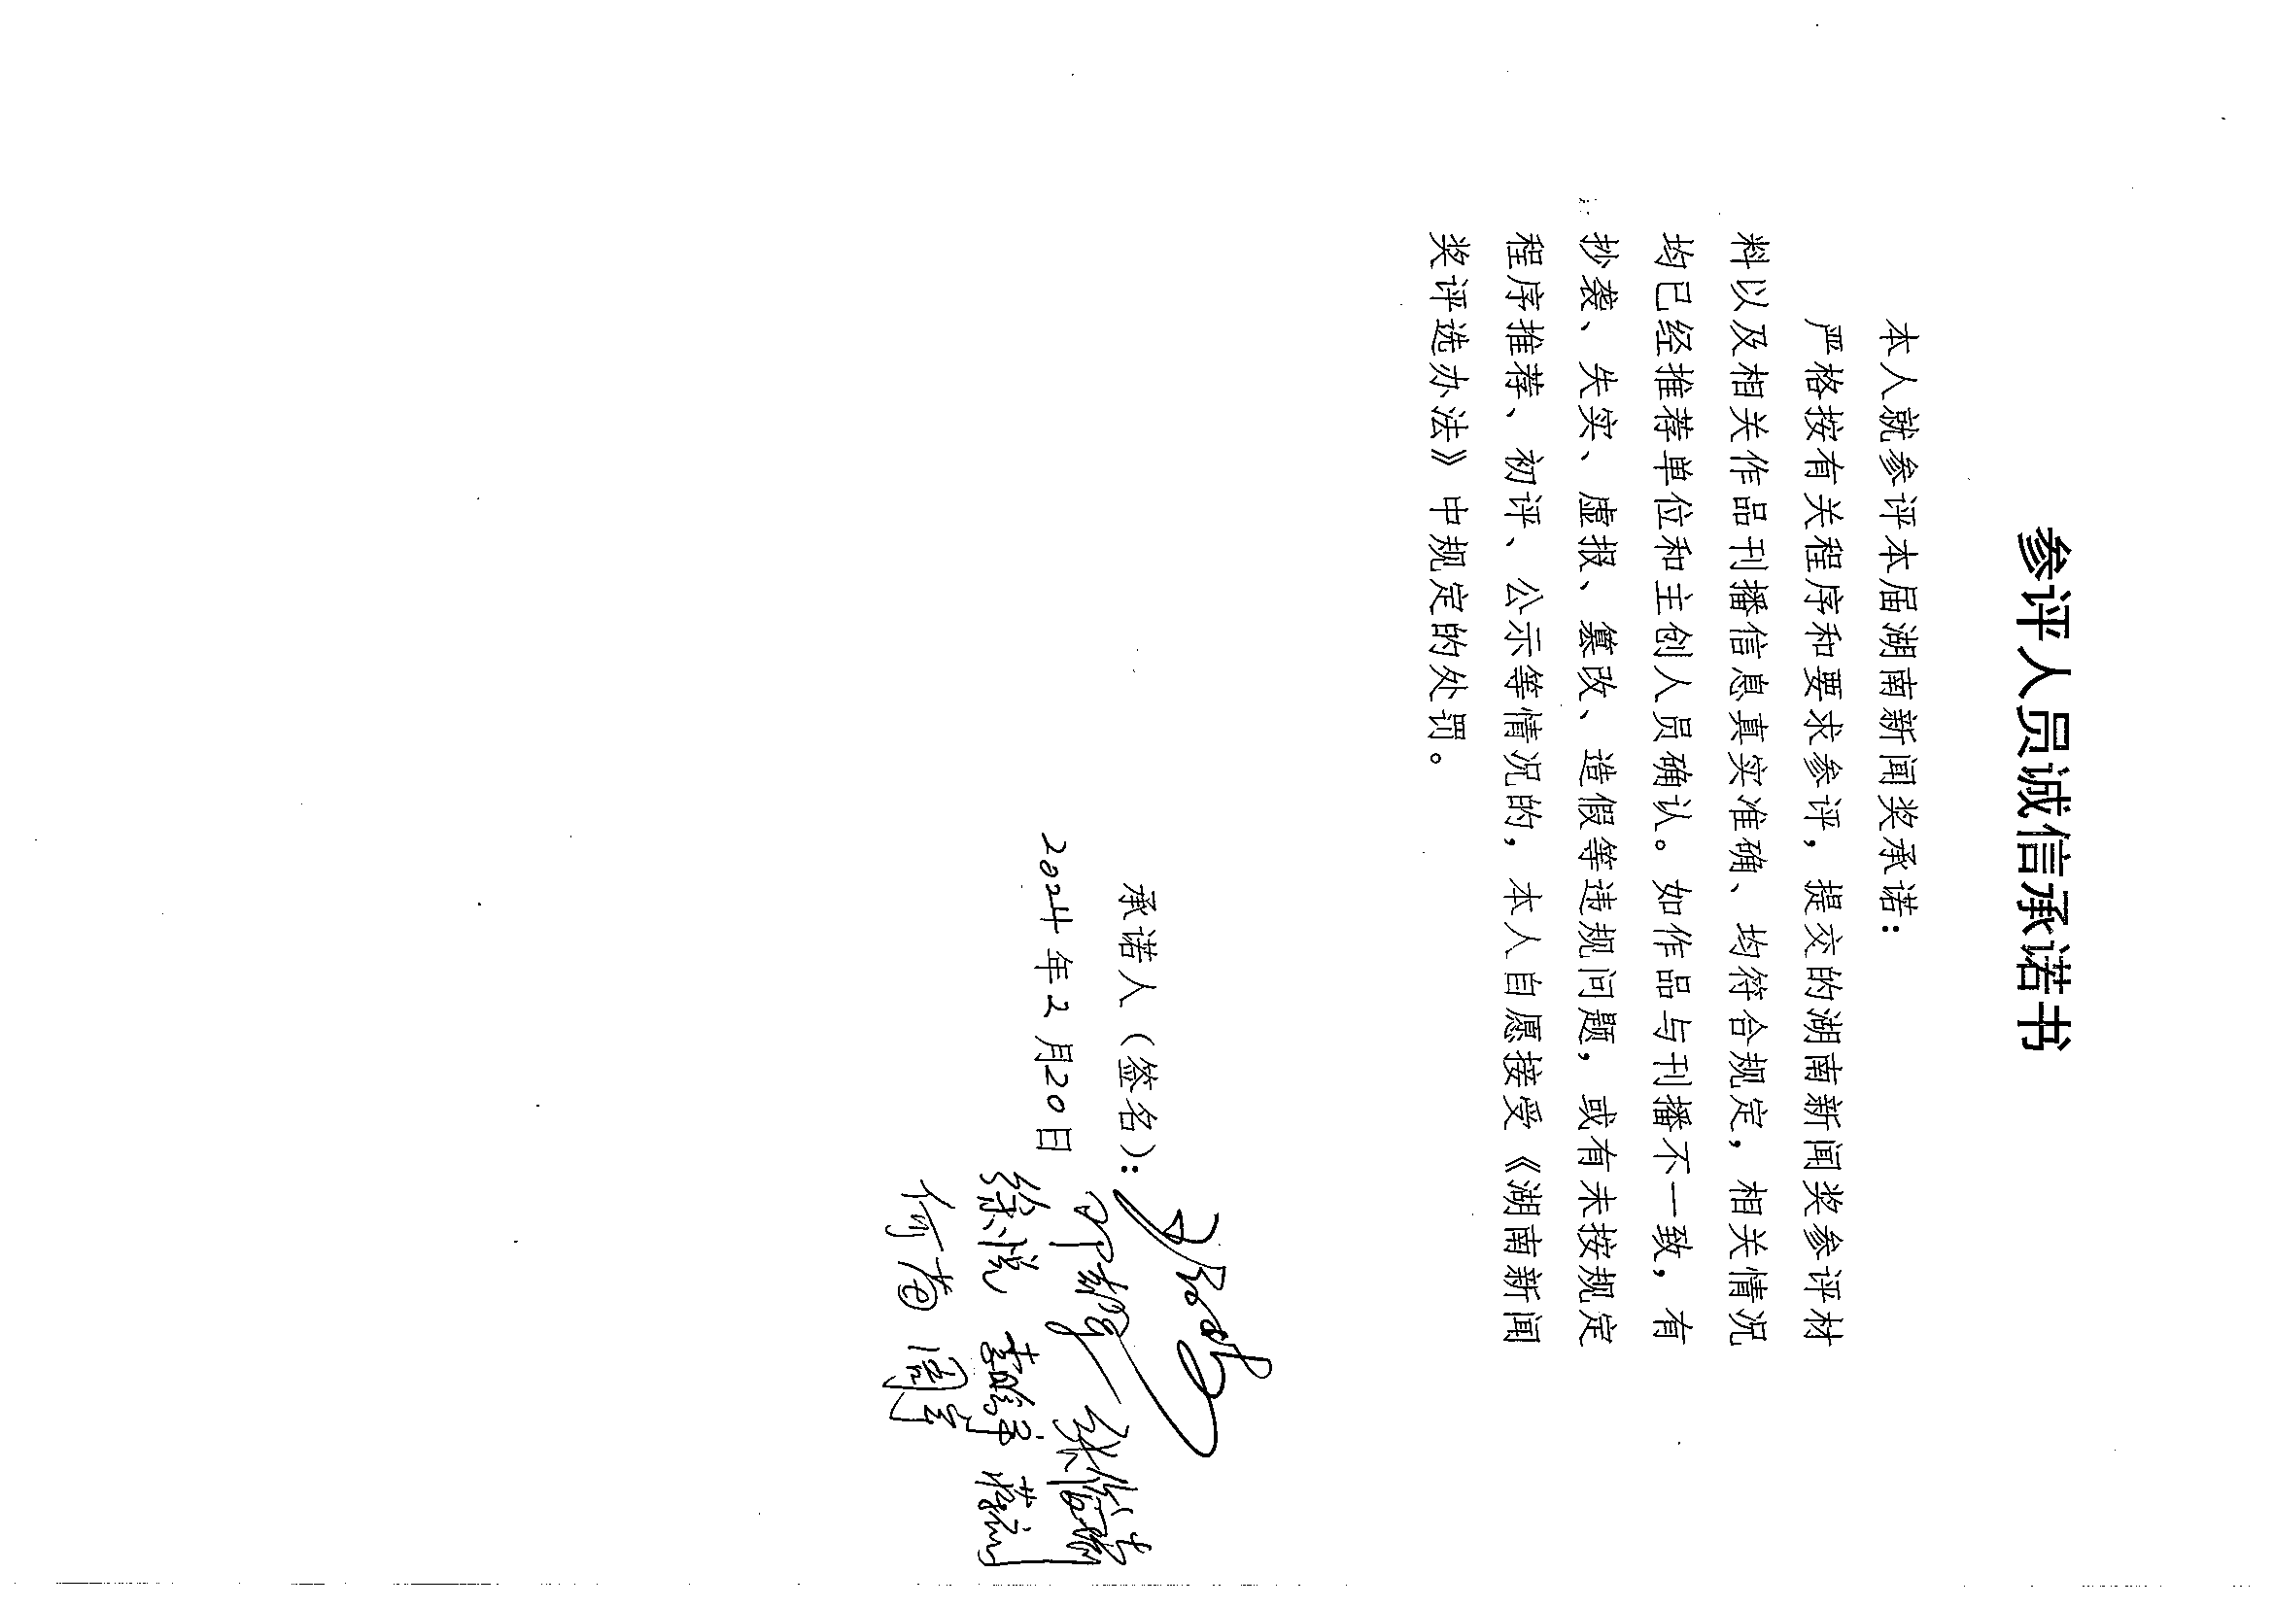

湖南新闻奖系列报道作品完整目录

作品标题 |  | 《绿水青山的郴州答卷》
序号 | 单篇作品标题 |  | 体裁 | 字数/时长 | 刊播日期 | 刊播版面 | 备注
1 | 绿水青山的郴州答卷：做“绿水青山就是金山银山”理念的模范践行者 |  | 电视系列报道 | 5分01秒 | 2023年8月16日  19点35分 | 郴州市广播电视台  新闻综合频道  《郴州新闻联播》 | 代表作
2 | 绿水青山的郴州答卷：郴州好水 生活更美 |  | 电视系列报道 | 5分21秒 | 2023年8月17日  19点35分 | 郴州市广播电视台  新闻综合频道  《郴州新闻联播》
3 | 绿水青山的郴州答卷：矿山蝶变 绿装新颜 |  | 电视系列报道 | 5分09秒 | 2023年8月19日  19点35分 | 郴州市广播电视台  新闻综合频道  《郴州新闻联播》 | 代表作
4 | 绿水青山的郴州答卷：生态红利 舞活文旅 |  | 电视系列报道 | 4分27秒 | 2023年8月23日  19点35分 | 郴州市广播电视台  新闻综合频道  《郴州新闻联播》
5 | 绿水青山的郴州答卷 沙洲村：唱响“红绿”交响曲 续写新时代“半条被子”故事 |  | 电视系列报道 | 4分31秒 | 2023年9月21日  19点35分 | 郴州市广播电视台  新闻综合频道  《郴州新闻联播》 | 代表作
6
7
8
9
- 附在参评作品推荐表后。
- 三篇代表作必须从开头、中间、结尾三部分中各选1篇，并在“备注”栏内注明“代表作”字样。
- 填报作品按发表时间排序。
- 音视频内容，应填报时长。
- 广播、电视、新媒体作品在“刊播日期”栏内填报播出日期及时间；在“刊播版面”栏内填报作品刊播频道、频率、账号和栏目名称。

绿水青山的郴州答卷：
矿山蝶变 绿装新颜
【口播】绿色就是生产力，改善环境就是发展生产力。作为“中国有色金属之乡”，矿业经济一度占郴州全市GDP的六成，早年因无序开采,生态环境问题突出。党的十八大以来，郴州在攻坚“生态修复战”的同时，围绕矿山做足新发展文章，让矿山披新绿、矿区变景区。
【配音】在临武县汾市镇玉美田村，环境监测技术人员每周二都会来这里对武水河进行水体采样，检测水质是否达标。
【同期】郴州市生态环境局临武分局监测站技术员 陈冠斌
我们就像行走的生态防护网，监测覆盖全县100多个村、湘江、珠江两大流域、四个断面，只要发现任何环境问题，都会第一时间进行处理和解决。
【配音】过去，武水河的上游是三十六湾矿区，绵延五公里的山谷遍布三百多家采矿企业，因为滥采乱挖造成河道淤塞，河水成了“酱油汤”。痛定思痛，郴州对三十六湾、香花岭矿区实行“休克疗法”，治理思路也从单纯地治矿山，转变为水系综合治理。经过多年共治，如今，当地水质达到地表水三类标准，素有“大气和水质状况监测鸟”之称的白鹭，也飞回了武水河。
【同期】临武县汾市镇玉美田村村民 刘玉林
以前这条河水质特别差，闻起来又特别刺鼻，现在就特别好了，现在河里面的鱼虾也多了。

【配音】借助这一汪“复活”的清水，当地借势打造水生态主题公园。盛夏时节，游客们在武水河上泛舟嬉戏，感受亲水之乐。
【同期】游客 陈旭兰
美景越来越多，我们有空的时候就会来河边转转
【同期】临武县汾市镇玉美田村村民 刘余国
现在水也清了，村子里面的环境也好了，我们的腰包也慢慢地鼓起来了。
【配音】系统修复矿山生态，全面加强环境保护，一个个昔日“灰头土脸”的矿山“披绿重生”。
【实况】桂阳宝山国家矿山公园讲解员 王美林
各位游客大家好，现在我们所到达的井下位置是我们的采矿工具场。
【配音】宝山国家矿山公园讲解员王美林是个“矿三代”，从祖辈开始，一家人都在宝山矿工作。不过,她已不再像父辈那样下井采矿。2009年，桂阳做出“全面绿化宝岭，建设宝岭公园”的决定，当地先后投入2.3亿元，在宝山206亩山头进行复绿，将矿冶旧址打造成了国家矿山公园。父辈们工作过的矿井和巷道，成了王美林带领游客探秘观光的景点。
【同期】桂阳宝山国家矿山公园讲解员 王美林：
过去宝山“经济像欧洲 环境像非洲”，通过绿色转型，那现在真的是“山水画卷 郴州相见”
【同期】湖南郡景文化旅游发展公司执行董事 总经理 邓玲锋
我们一天最大接待量约3万人次，我们的游客有大湾区的、长三角的，全国各地都有。
【配音】矿山变公园，从卖矿石到卖风景、卖文化，改变的是经济结构，不变的是采矿文化，老矿区成了新招牌。
【同期】桂阳县副县长 李卫国
我们将深入践行“绿水青山就是金山银山”的理念，指导景区积极宣传绿色发展理念、劳模精神、工匠精神，打造红色文化宣传阵地，推进文旅产业深入融合发展。
【配音】和宝山矿区一样转型后“抬头追风”的矿井，还有被赞誉为“中国核工业第一功勋铀矿”——“711”矿。
【实况】讲解员
你看见没有，那么这个第一块小旗它就是我们711矿
【配音】“711”铀矿山位于苏仙区许家洞镇金银寨，先后生产铀矿石400多万吨，曾为我国第一颗原子弹爆炸、第一颗氢弹升空、第一艘核潜艇下水作出巨大贡献。2004年，老矿区完成历史使命后关闭。经过多年的生态修复，现在，这里转型成为全国核工业爱国主义教育基地。
【同期】游客 卢志诚
里面的一桌一椅都饱含着革命先辈的意志，一砖一瓦仿佛带人回到了那个热血沸腾的红色年代，带给人深深的感动和思考。
【配音】借助第二届湖南旅游发展大会在郴州举办的契机，711矿正在提质升级，打造“时光小镇”，建设矿工业文化实践教学基地。
【同期】原711矿党委办秘书 易胜清
现在我看着711矿在变化的，711在完成历史重任以后，政府也在积极想办法，利用711矿的红色历史，开发爱国主义教育旅游，看着这美好的变化，我的心里也很开心。
【配音】 伴随“工矿+文旅”这个新业态的转换，郴州始终牢记习近平总书记“发挥优势、扬长避短，把郴州发展好”的殷殷嘱托，因地制宜打造了三十六湾、宝山矿、711矿、柿竹园等绿色矿山建设的“郴州模式”。截至目前，全市共建成绿色矿山109家，矿山公园每年接待游客近百万人次。

- 追光逐梦新征程 党的二十大精神耀三湘——“郴”风而上
湖南新闻奖参评作品推荐表
作品标题 | 追光逐梦新征程 党的二十大精神耀三湘——“郴”风而上 |  |  |  | 参评项目 |  | 重大主题报道
 |  |  |  |  | 体裁 |  | 广播新闻专题
 |  |  |  |  | 语种
作 者  （主创人员） | 李景权 黄翔 李小平 吴湘 邓菊萍 张璇 |  | 编辑 |  | 林杰 雷芸孜 谭莉
原创单位 | 郴州市广播电视台 |  | 刊播单位 |  | 郴州市广播电视台
刊播版面(名称和版次) | 郴州市广播电视台  FM99.2郴州综合广播  《郴州新闻联播》 |  | 刊播日期 |  | 2023年1月1日20时0分
新媒体作品填报网址 |  | http://share.ngcz.tv/tgb/folder231/2024-02-23/kx9hDyaZyu5ZO3ZN.html?_hgOutLink=vod/NewsDetail&id=101286
︵  作采  品编  简过  介程  ︶ | 在纪念红军长征胜利80周年大会上，习近平总书记作重要讲话，引用了湖南汝城沙洲村“半床棉被”的红色经典故事——3名女红军离开沙洲村时，把自己仅有的一床被子剪下一半给借宿的房东徐解秀留下，形象地解释了共产党人的初心，生动地回答了“中国共产党为什么行”的世界之问。2020年9月16日，习近平总书记亲临湖南考察，第一站就来到沙洲村。  在全面贯彻落实党的二十大精神开局之年，记者深入汝城沙洲村、临武三十六湾等地，深度挖掘郴州牢记习近平总书记殷殷嘱托，以得天独厚的生态优势和丰富的红色资源谱写“红绿”交响曲的生动实践。同时邀约访谈郴州市政府发改、文旅、商务、高新技术产业开发区等部门主要负责人，展望未来五年发展蓝图，详述郴州深入贯彻落实党的二十大精神的具体举措，呈现了郴州上下共襄盛世、同享荣光、共建未来的美好图景。
社  会  效  果 | 该篇报道大跨度、全方位地回顾了党的十八大以来郴州的发展巨变和如今人民的幸福生活。从郴州视角出发，映射出中国共产党团结带领人民，使中华民族迎来从站起来、富起来到强起来的伟大飞跃历史进程。深刻阐明：中国之所以能够发生沧桑巨变、换了人间，就在于有了中国共产党；中国共产党的领导是历史的选择、人民的选择，是党和国家的根本所在、命脉所在，是全国各族人民的利益所系、命运所系；党的十八大以来党和国家事业之所以取得历史性成就、发生历史性变革，根本原因在于以习近平同志为核心的党中央坚强领导，在于习近平新时代中国特色社会主义思想科学指引。该报道上稿湖南人民广播电台《全省新闻联播》栏目重要版面播出，湖南电台全媒体平台相继转发、转播，实现了N次方传播效果，形成了完备传播矩阵，引起广泛关注和好评，产生了极佳的社会影响。
︵  初推  评荐  评理  语由  ︶ | 该作品采编内容详实、音响丰富，兼具思想性、鲜活度，新闻播音极具感染力，融合传播效果突出、影响广泛。2023年1月2日，该主题报道在湖南电台《全省新闻联播》头条播出，播出时长超11分钟，对于地市级媒体实属难得！报道在全面贯彻落实党的二十大精神开局之年新年伊始，郴州即将承办第二届湖南旅游发展大会之际播发，向全省人民展现了郴州高质量发展成效，同时也是对第二届湖南旅游发展大会在郴成功举办的一次强劲有效的宣传助力，为建设现代化新郴州营造了良好的舆论氛围。予以推荐！  签名：  2024年 月 日
联系人（作者） | 黄翔 |  |  | 手机 |  | 13332553327

作品链接：http://share.ngcz.tv/tgb/folder231/2024-02-23/kx9hDyaZyu5ZO3ZN.html?_hgOutLink=vod/NewsDetail&id=101286
郴州市广播电视台 广播新闻专题
追光逐梦新征程 党的二十大精神耀三湘——“郴”风而上

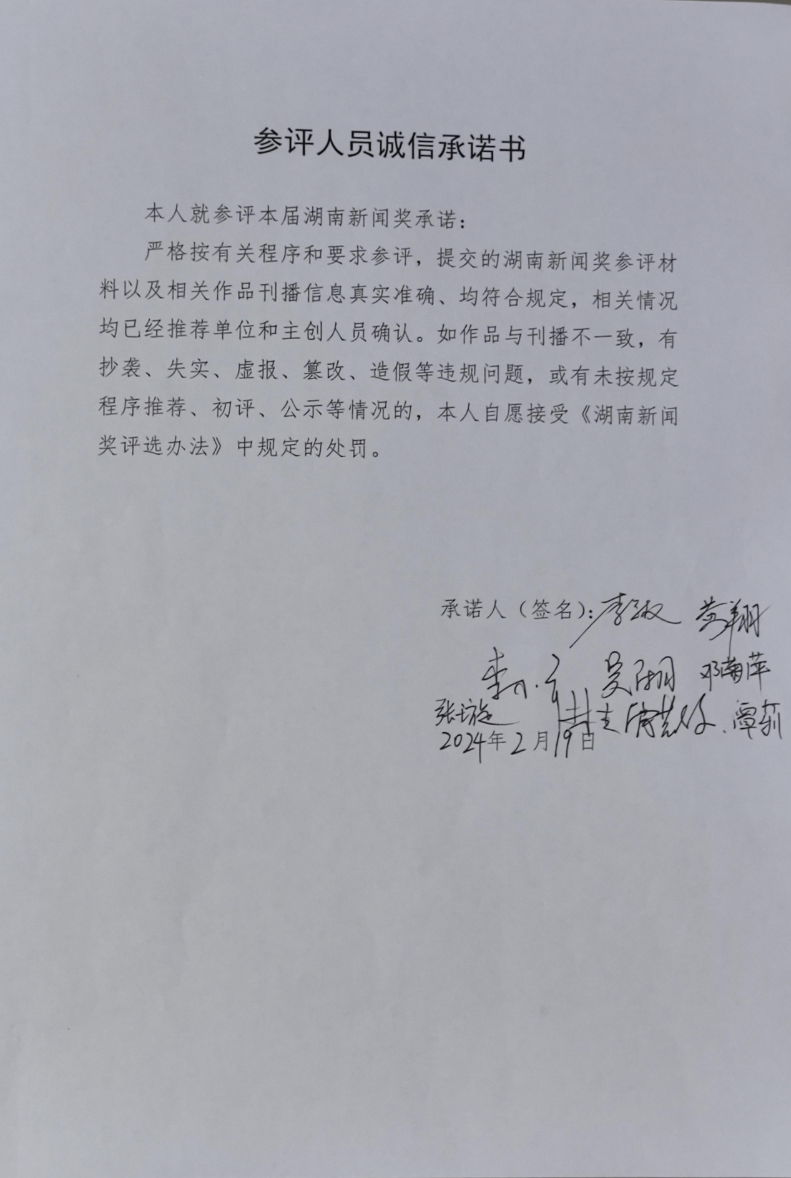
【标题】【追光逐梦新征程 党的二十大精神耀三湘——“郴”风而上】

【导语】作为湖南的“南大门”，郴州一直以得天独厚的生态优势和丰富的红色资源，在湘南大地上谱写“红绿”交响曲。牢记习近平总书记殷殷嘱托，郴州将深入贯彻落实党的二十大精神，加快建设“世界旅游目的地、国家创新示范区、开放发展排头兵、湖南重要增长极”。本台记者李景权、黄翔报道：
【副标题】郴州过去十年发展成就
【正文】在汝城县文明瑶族乡沙洲村，每半年都会进行一次分红大会，这样的底气，源于沙洲村产业的日益兴旺。沙洲村是半条被子故事发生地，十年前还是产业单一的水稻种植村。脱贫攻坚进程中，依托山区独特的“小气候“，当地先后引进十多种特色农产品，发展规模种植，打造高标准四季鲜果基地。通过订单式种植，每天都有大量新鲜果蔬实时发往粤港澳大湾区。
村民 朱利志：
【同期声】【我们只要管好种植的事情，其他销售什么的，都不用我们操心。而且通过技术指导，我们的产量正在一年比一年提高。】
2020年9月，习近平总书记来到沙洲村考察时指出，要充分利用好红色资源，讲好红色故事，让红色基因代代相传。牢记总书记嘱托，沙洲村大力发展红色旅游，先后规划建设了红军街、红色书屋、红色户外拓展基地等100个产业项目。
村民 朱明康：
【同期声】【过去三位红军给了我们半条被子，现在共产党带领我们过上了幸福的生活，我们的日子越来越有盼头了。】
十年间，沙洲村人均可支配收入由2012年的3000多元提高到17000多元，昔日的穷山村变身景美民富的幸福村。
十年间，郴州畅通途、重民生、达民心的滚滚车轮不断向前。107国道绕城线、郴永大道、人民东路延伸段等主次干道相继竣工通车，一条条路网动脉连接畅通，道路交通设施优化升级，城市融合发展跑出加速度。
的士司机 李明:
【同期声】【设施已经完善好了，可以放心通行，效率更高更便捷。】
2021年9月16日，郴州北湖机场通航，郴州迈入立体交通时代。
郴州市民 屈女士：
【同期声】【机场的建设和起飞，让我们的郴州人民能够走得很远，而且越来越方便了。】
当前，郴州全市公路总里程达到1.8万公里，已形成“三纵两横”的高速路网骨架。100%的乡镇和具备条件的村通客车，公共交通站点500米覆盖率达100%。

绿水青山就是金山银山。郴州不断补齐区域短板，践行“两山理论”，推进国家可持续发展议程创新示范区建设，让山河焕新颜。三十六湾位于郴州市临武县，是郴州的核心矿区，富含22种重金属矿藏。以前绵延5公里的山谷遍布着300多家矿山开采企业，滥采乱挖让当地山体千疮百孔。十年来，郴州先后开展了30个综合治理项目，对矿区“刮骨疗毒”，设立矿山治理实验室、矿区复绿“林长制”……同时，治理思路也从单纯的治矿山，转变为治流域。
临武县生态环境监测站副站长 卢宇锋：
【同期声】【经过这些年来对一些非法矿的整治，尾矿库复绿，河道的生态修复等措施，水质得到大幅改善，从原来的重金属超标五六倍，到现在水质基本达到地表水Ⅳ类标准。并且我们每年都会争取矿区的整治项目，努力让矿区的山更青、水更绿。】
如今，郴州有85座矿山通过治理，也同三十六湾一样，花草盛开、水鸟栖息，水质达到Ⅳ类以上。2012年-2021年，郴州市地区生产总值由1517.3亿元增长到2770.1亿元，三次产业结构比由2012年的10.3:58.0:31.7调整为2021年的10.5：39.5：50.0。
郴州文旅资源种类齐全，全市有风景名胜110多处，有4A级以上景区15家。十年来，郴州擦亮旅游名片，“半条被子的故事”温暖全国，高椅岭、仰天湖、五指峰……越来越多的“网红”景点红遍全国。2012年到2021年，郴州累计接待游客超过4亿人次，旅游总收入达3965亿元。80%以上的外省游客来自粤港澳大湾区，获评广东省“最受欢迎国内旅游目的地”。如今，在郴州这片红色热土上，文旅事业蓬勃发展，奏响了“走遍五大洲，最美有郴州”旅游品牌。
郴州市委书记吴巨培也化身旅游推荐官，向国内国际游客这样推介郴州：
【同期声】【郴州是一个红得耀眼，美得心痛，玩得开心，活得幸福的旅游胜地。到郴州，我们到沙洲感受“半条被子”的温暖，可以到莽山领略雄奇壮美的仙境，可以到东江打开碧波荡漾的画卷。在郴州，我们可以到仰天湖策马奔腾看人世繁华，可以到高椅岭倚门回首看碧水丹霞，可以到苏仙岭望断天涯看夜空闪亮。在郴州我们可以，可以吃一碗郴州鱼粉，泡一汪热水温泉，听一曲湘昆绝唱，睡一晚湖光山色。】
（音效：书本翻页）

【副标题】郴州未来五年发展方向
【正文】牢记习近平总书记殷殷嘱托，未来五年，郴州将深入贯彻落实党的二十大精神，加快建设“世界旅游目的地、国家创新示范区、开放发展排头兵、湖南重要增长极”。
加快建设世界旅游目的地。郴州将全面创响“走遍五大洲 最美有郴州”旅游总体形象品牌，打造红色经典旅游名片、绿色山水旅游名片、夜色休闲旅游名片、古色人文旅游名片。未来5年，全市旅游总收入达到1200亿元，接待国内外游客1.09亿人次以上，其中入境游客突破110万人次。当前，郴州正以承办全省第二届旅发大会为契机，全力创响“走遍五大洲 最美有郴州”特色文旅品牌。
郴州市文旅广体局党组书记、局长 曹政科：
【同期声】【我们将以党的二十大精神为指引，紧紧围绕全会提出的新的战略定位，着力打造郴州文旅升级发展的四张名片，即打造以“半条被子”“第一军规”为代表的红色经典旅游名片；打造以“天下莽山”“诗意东江”为代表的绿色山水旅游名片；打造以“水月北湖”“温泉之都”为代表的夜色休闲旅游名片；打造以“非遗湘昆”“周子理学”为代表的古色人文旅游名片。】
加快建设国家创新示范区。要在中国（湖南）自由贸易试验区制度机制创新上创经验，自贸试验区郴州片区“为国家试制度、为地方谋发展”的使命任务高质量完成。湖南自贸试验区发布的第一批47项制度创新成果中，以郴州片区为主要创新领域的有16项，占比超过三分之一。形成制度创新案例74项，推动形成首创、首单、首例事项52项。
自贸区郴州片区、郴州高新区创新发展局局长 刘志阳：
【同期声】【以制度创新为核心，破解一批痛点难点堵点问题，形成一批“拿得出手、说得出口、上得了镜、登得上报”的创新成果，形成具有郴州特色、郴州个性、郴州品牌的创新成果，打造一批特色创新品牌，打造经济实力更强、创新活力更足、开放程度更高的自贸示范片区。】
加快建设开放发展排头兵。未来郴州将积极对接“一带一路”和RCEP，服务和融入粤港澳大湾区、长江经济带和中部地区崛起等国家战略，争当融入大湾区的桥头堡、发展外向型经济的领跑者、集成开放平台的试验田、优化营商环境的样板区。未来5年，全市实现外贸进出口总额780亿元、年均增长10%以上，实际使用外资2.8亿美元、年均增长20%以上，实际到位内资2100亿元、年均增长10%以上。
郴州市商务局党组书记 陈建新：
【同期声】【第一个我们将全面提升开放型经济水平，实现国际、国内两个市场，两种资源要素高效联动；第二个是全面落实强自贸区战略，着力推动自贸区与国际陆港和相关县市区园区创新联动；第三个统筹推进各大开放平台功能集成叠加，提能升级，推动产、贸、城整体联动；第四个是全面融入国家的发展战略，着力深化郴佛、郴赣的交流合作，实现区域协作联动，持续巩固深化拓宽开放通道，壮大开放主体，集成开放平台，加强开放协作四个方面的工作成果。】
加快建设湖南重要增长极。致力打造“经济发展高质量、城乡面貌高颜值、生态环境高标准、改革开放高水平、社会治理高效能、人民生活高品质”的增长极。未来5年，我市将力争地区生产总值达到 4300 亿元，成功创建全国市域社会治理现代化试点合格城市、国家城乡融合发展试验区，争创全国文明典范城市、全国双拥模范城。
郴州市发改委党组书记、主任 朱阳辉：
【同期声】【2023年将计划铺排45个省重点项目，230个市重点项目，120个旅发大会重点项目，在新的征程中奋发强治理、护生态、惠民生，持续擦亮“身在郴州、办事无忧”营商环境品牌。】

自荐作品：
郴州宜章：
景区减“碍”加“爱” 游客登山“无碍”

